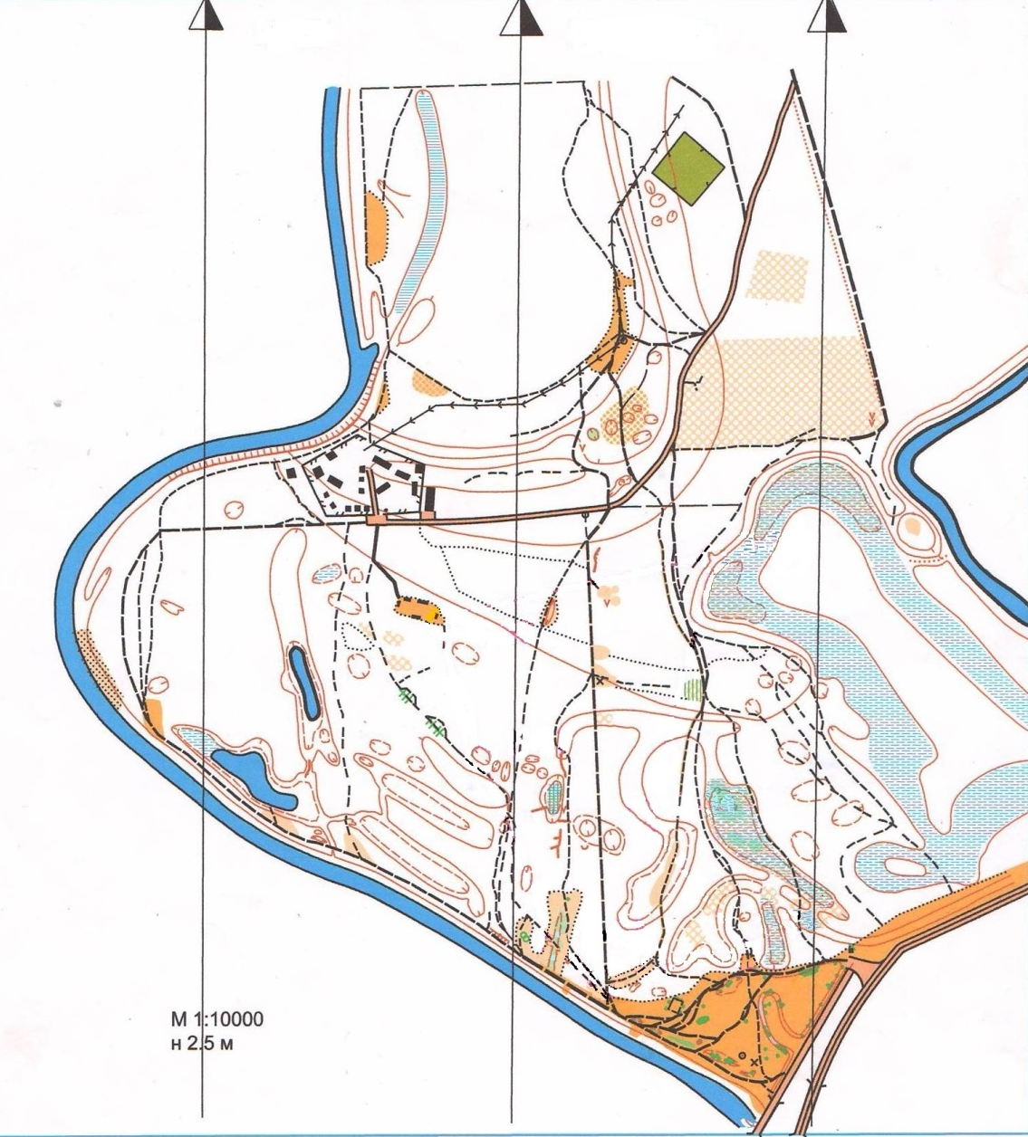

Условные обозначения
Стоянка №1. Памятник, воинам - уваровцам и труженикам тыла Великой Отечественной войны 1941-1945гг | Стоянка №9. Лесоустроительный столб
Стоянка №2. У моста через реку Ворону  У моста через реку Ворону | Стоянка №10. Муравейник
Стоянка №3. На опушке леса. | Стоянка №11. Сосняки
Стоянка №4. Болото | Стоянка №12. Дубрава
Стоянка №5. Колки осиновые. | Стоянка №13. Дубравные эфемероиды.
Стоянка №6. Целебные травы | Стоянка №14. Лесосеменная плантация
Стоянка №7. Бересклет и щитовник | Стоянка №15. П. Красный Кордон
Стоянка №8. Хахина яма

Мы приглашаем вас в леса
Мы так давно там не бывали
Что вспоминается едва ли
Их несравненная краса
Мы приглашаем вас пока
Они уютны и зелёны
Мы там коленопреклонённо
Испьём воды из родника.
В условиях обострения взаимоотношений человечества с окружающей средой важно воспитывать и обучать ребёнка так, чтобы он с самого раннего детства мог почувствовать идею своей неразрывной связи с природным окружением, кровного родства с ним.
Неоценимую помощь в этом может оказать учебная экологическая тропа.
Тропа начинается у памятника, установленный воинам - уваровцам и труженникам тыла Великой Отечественной войны 1941-1945гг. и далее уходит в лес, и знакомит с природными комплексами наиболее типичными для нашей местности, отдельными видами растений. Кроме того, путешествие по лесу даёт возможность насладиться свежим воздухом, порадоваться красивым пейзажам.
Тропу можно использовать как учебную для проведения экскурсий по биологии, географии в весеннее-осенний период.

«Дорогие друзья! Мы дарим вам эту тропу, чтобы вы, пройдя по ней, увидели и узнали, как живёт и чувствует себя окружающая нас природа в начале нашего бурного 21 века.
Мы не можем вам рассказать сразу обо всех проблемах. Ведь это учебная тропа.
Мы хотим, чтобы у каждого из вас, кто пройдёт по нашей тропе, укрепилось желание сохранить и защитить природу нашего края от бездушного и неразумного обращения с ней».
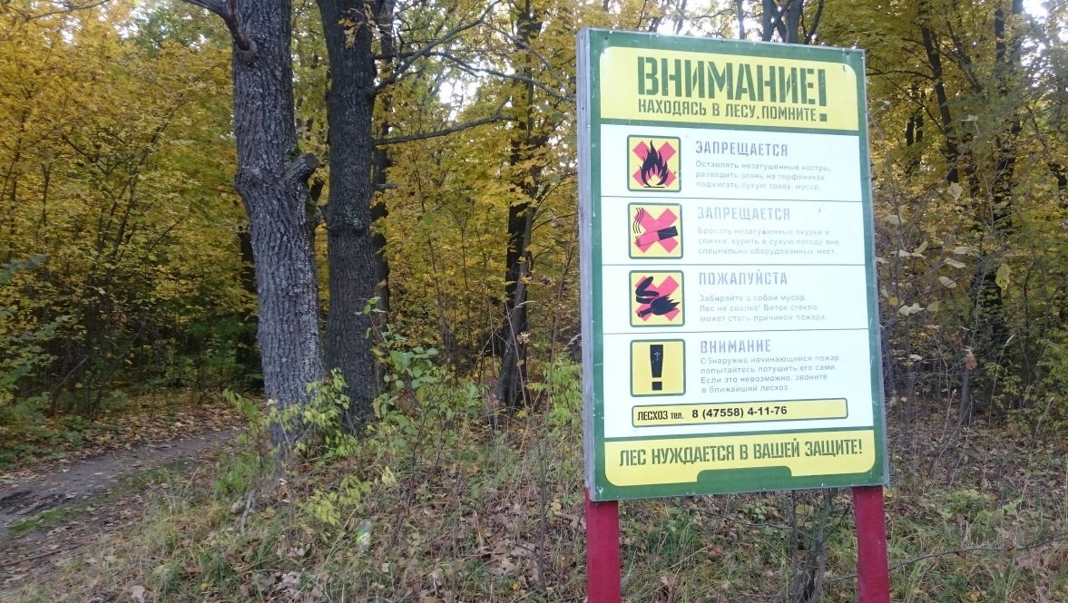
- Стоянка 1
памятник, воинам - уваровцам и труженикам тыла Великой Отечественной войны 1941-1945гг

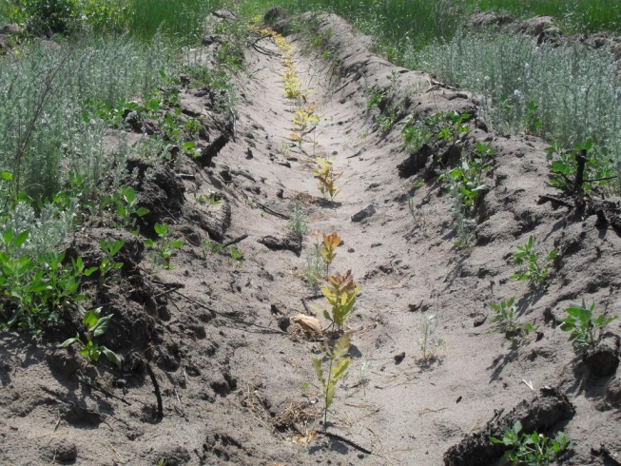
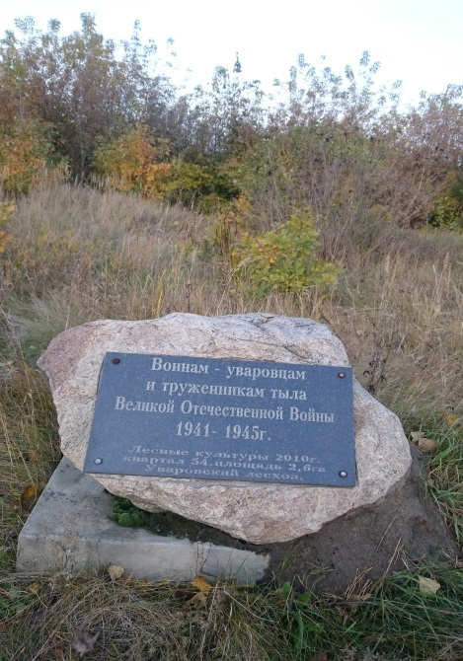
5 лет назад вблизи бетонного моста на месте, где ураган повредил вековые сосны, заложили новый зеленый массив в честь людей, которые в годы войны ухаживали за лесами, и обеспечивали фронт пиломатериалами. В этой зоне установлен памятный знак с соответствующей надписью.

- Стоянка 2
У моста через реку Ворону
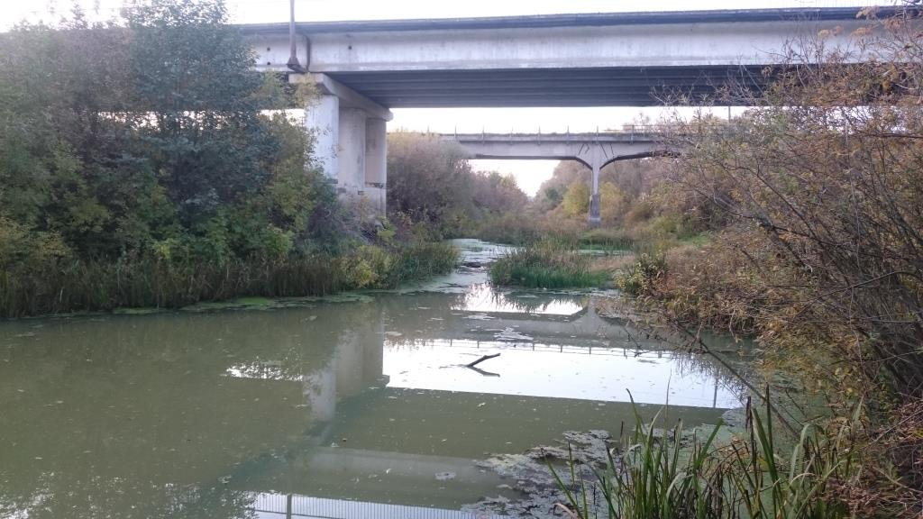
Ворона – правый приток Хопра (бассейн Дона). С высокого правого берега р.Вороны открывается красивый вид: кудрявые шапки дубов, широкая зелень лугов и наконец сама Ворона, петляющая серебристой лентой.
Здравствуй, речка,
Здравствуй, Ворона,
Вот и лето умчалось
Пролетает сентябрь в паутинном дыму
Здравствуй, милая,
Ты ответь мне
Какого всё-таки ты цвета?
Сколько лет я любуюсь –
Никак не пойму

Истоки Вороны лежат за пределами нашего края. Она начинается родниками в Пензенской области. Пересекает Гавриловский, Умётский, Кирсановский, Инжавинский, Ржаксинский, Уваровский, Мучкапский районы.
Длина 454км, из которых 216 км в Тамбовской области. Впадает у г.Борисоглебска в Хопёр. Долина шириной 6-8 км осложнена террасами. Правый склон долины всюду крутой, тут масса обножений, родников, оползней. Ворона почти на всём протяжении течёт сквозь густые тёмные леса. В долине множество озёр-стариц, но есть и крупные озёра: Рамза, Кипец, Ильмень. В долине Вороны издавна существуют боброво-выхухолевые заказники и заповедники. Название Ворона, скорее всего, связано с общеперсмским корнем «вор» - возвышенность, поросшая лесом. Есть версия, связывающая название с тёмным цветом воды в реке, текущей среди лиственного леса. Биография речки уходит в далёкое прошлое. В 515г. старой эры на берегах реки Вороны во время скифской войны останавливался персидский царь Дарий Гистапс и построил по её берегам 8 крепостей. В степях между Вороной и Хопром жили сарманты, скифы, гунны, авары, болгары, их сменили хазары и печенеги. В одной из летописей за 1148г. говорится: «Князь Глеб Юрьевич иде к Рязани и быв в городах Червлёном Яру и на велицей Вороне». Степь по левую сторону от реки Воронежа до берегов Хопра и Вороны известна была в то время под названием Червлённого Яра Яр – означает высокое открытое место, крутой обрывистый берег реки. Червлён – багряный, малиновый, красный.
Река Ворона была очень полноводной. Проехать через неё было невозможно, а поэтому обществом делали примитивный мост, а во время полой воды ходил паром, на нём переплавляли людей и подводы. Потом в 1913 году построили железобетонный мост. Река не только давала рыбу, но и была дешёвым средством связи. Вниз по ней можно было спуститься к Хопру и Дону. Вверх по Вороне через Кашму переплавлялись в Цну. Во времена Петра 1 на Вороне строились суда. В Ростов на Дону отправлялись лес, зерно, хлеб. Барки (лодки) назад не возвращались, а продавались там же.
В1237г. войска хана Батыя останавливались на реке Вороне. Наш край был частью дикого поля. Всё в этом поле действительно находилось в диком состоянии: бескрайняя степь, девственные леса, первозданная фауна. На всём этом пространстве не было никаких следов человеческой деятельности. Зато заявляла о себе всякая живность: дикие животные, хищные звери, тучи птиц и метровой высоты ковыль.
Татары рассвирепели, начали воевать с великой яростью. Людей секли, брали в плен, грудь вырезали, с иных кожу сдирали и в огонь бросали.
В нашей местности есть такая легенда: « На холме была маленькая церковь и имение. Во время татарского нашествия имение было полностью сожжено и несколько крестьян погибло, несколько взяты в плен, а дочь хозяина Марина не захотела попасть в плен к татарам. Выбежала из дома к реке Вороне и бросилась в речку с обрыва и погибла. В народе и сейчас называют этот обрыв «Маринушкина круча».

Чтобы сберечь свои границы от набегов татар, русское правительство организовало сторожевую службу по реке Вороне и далее к Дону. Был Устав сторожевой службы, где подробно по пунктам были расписаны обязанности сторожей. Сторожа - наблюдательный пост, состоящий из нескольких человек-всадников должен был зорко следить за степью. Устав запрещал делать остановки в лесу, нельзя было разводить костёр для приготовления пищи дважды на одном и том же месте. Каждый сторож обязан был иметь двух хороших коней. Кто-либо из сторожей должен всегда быть на коне, спешиваться все одновременно не имели права. За нарушения этих правил беспощадно били кнутом.
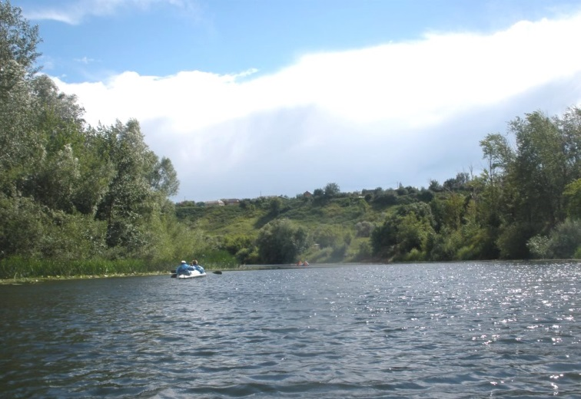
Река золотых зорь, изумительна, вода в ней чистая как слеза, нет такой воды ни в одной реке Тамбовщины. Невелика она, но по красоте трудно найти равную. Писатель Сергей Юрин писал, что по богатству и разнообразию леса Ворону можно сравнить только с реками Дальнего Востока.
Щедрая, расточительная, прекрасная, весёлая, на ней так много зелени и солнца.
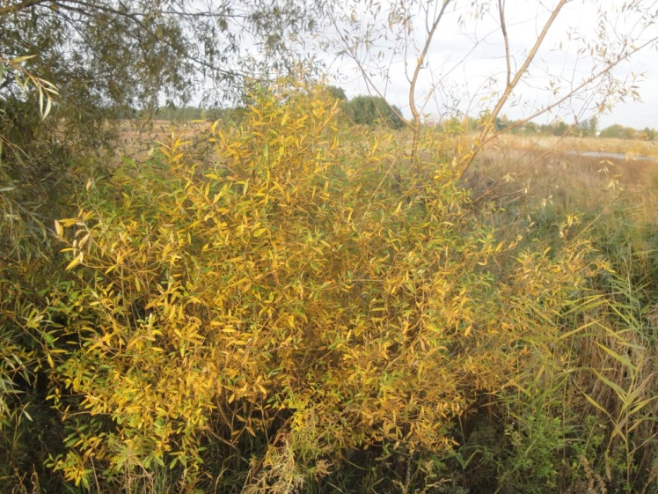
Очень часто у берегов реки можно видеть иву. Дерево в высоту до 25м. Ива долгое время была почти единственным источником сырья для изготовления аспирина. Кора её содержит салицин, из которого получают салициловую кислоту. Лишь в начале нашего века салициловую кислоту впервые синтезировали искусственно. Это дерево очень любил Рахманинов. Он писал в своём письме Морозову, что приобрёл себе бурав, которым буравил землю и сажал туда большой кол ветловый и вёл строгую отчётность принявшимся деревьям, их у него было 43.
В песнях, стихах нам часто встречается название ракита. Это тоже ива. Иногда встречается выражение ракитовый чай, которым любят побаловать себя рыбаки, охотники. Для этого надо взять несколько веточек вербы, мелко порубить их и заварить в кипяток. Напиток получится горьковатый. Для придания особого аромата напитку необходимо и в сам костёр добавить хотя бы несколько веток ракиты.
В давние времена нерадивых учеников в школах учитель мог бить розгой. В учебных классах в углу обычно ставили ведро с водой, где были замочены ивовые прутья. Мочили их для того, чтобы при ударе о спину розги не ломались.
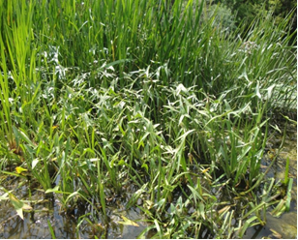
Среди частично погружённых в воду растений мы видим стрелолист. Стрелолист трудно спутать с другими растениями. Листья его как стрелы торчат из воды. На стебле - соцветия белых цветков. Это растение – прекрасный заменитель картофеля. На концах корневища стрелолиста имеются клубеньки величиной с орех. В них содержится 35% крахмала. Клубеньки в 1,5 раза менее водянисты и намного богаче крахмалом, чем картофель. В них в 5 раз больше белков. Они прекрасно пекутся в золе костра.
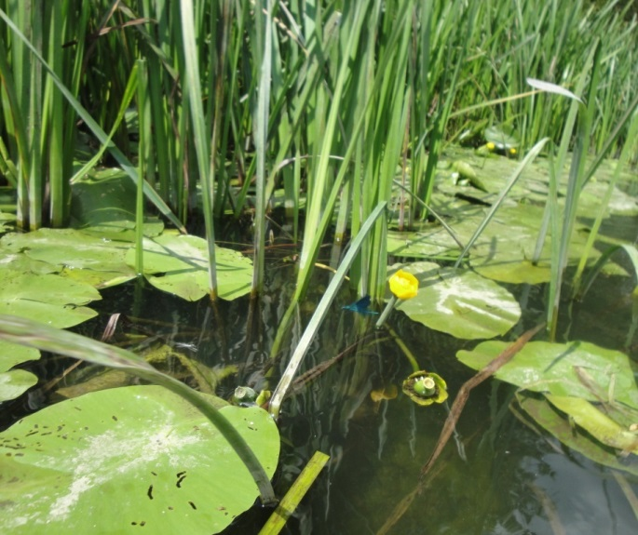
На поверхности воды в нашей реке можно видеть растения с плавающими листьями, но при этом эти растения прикреплены ко дну и не могут свободно перемещаться. К таким растениям относится кубышка. Это растение часто называют жёлтой кувшинкой. А название своё это растение получило потому, что его плод похож на округлый глиняный сосуд, в каких в старину прятали деньги. Концы лепестков этого растения выделяют мёд. Но корневище растения видели немногие. Оно удивляет своими внушительными размерами. Толщина его в руку или больше, длина – до одного метра.
Близка к кубышке по многим своим особенностям и белая кувшинка.
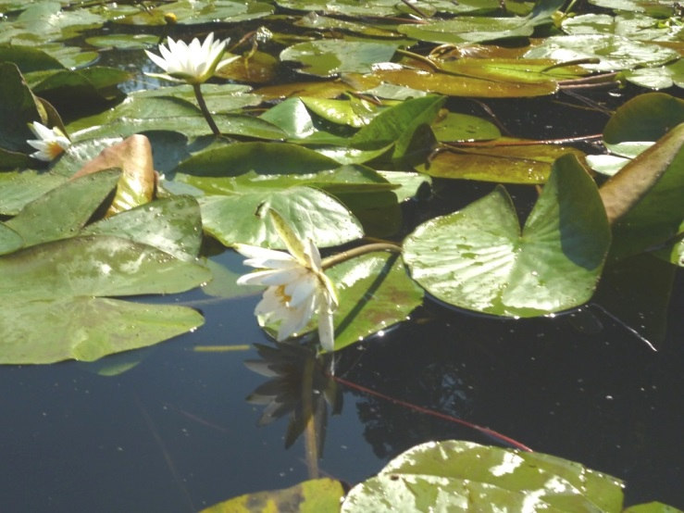
Кувшинка может расти на илистом рыхлом дне, стоячих и медленно текучих вод. В 7 часов утра бутон цветка кувшинки выплывает на поверхность и раскрывается под лучами солнца. Целый день цветок будет поворачиваться к солнцу, а к 6 часам вечера 4 блестящих чашелистика плотно закрывают белоснежный цветок, и он опускается под воду.
В Древней Греции цветок кувшинки был символом красоты и красноречия. Они верили, что у кого изображено 7 цветков кувшинки на гербе замка, щите или знамени, становились непобедимыми. Североамериканские индейцы создали красивое сказание: «Водяная лилия образовалась из искр, упавших с Полярной звезды и «Вечерней» звезды в то время, когда они столкнулись,
споря между собой из-за обладания стрелой, которую в минуту смерти пустил в небо великий индейский вождь».
На Руси красивый белый цветок считался русалкой, прекрасной девушкой с рыбьим хвостом. Своеобразно использовали кувшинку наши предки: семена её употреблялись монахами, как средство, успокаивающее нервы, от судорог и головокружения, певцам – для укрепления голоса. Для улучшения аппетита сушёные корневища кувшинки подвешивали под кроватью больного, отваром цветков лечили зубную боль.
В старину рекомендовалось рвать цветки кувшинки с ласковыми словами, заткнув уши. Ни в коем случае не позволялось срезать их, так как при этом якобы стебель кувшинки истекает кровью, а тот кто это сделает будет видеть тяжёлые сны.
Кувшинку ещё называют одолень-травой, одолевшей нечистую силу. «Кто найдёт одолень – траву, тот многие способности получит. Когда славянин отправлялся в далёкое путешествие, он зашивал в ладанку (мешочек) кусок корневища кувшинки и вешал себе на шею, при этом произносил заклинание.

- Стоянка 3
На опушке леса

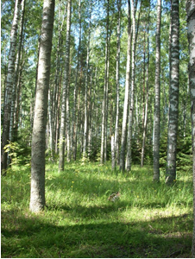
«…Лес дремучий кругом понавесился
Вековыми дубами, берёзами
Сполз с горы, перебрался и за реку
Точно в брод перешёл и раскинулся
В неоглядную даль, в необъездную…»

Леса, по словам К. Паустовского, не только приносят великую пользу человеку, украшают и оздоравливают землю, но и поддерживают саму жизнь на земле.
Лес – один из источников кислорода – естественный фильтр, очищающий атмосферу от углекислоты и вредных газов. Летом деревья улавливают на свои кроны 50% пыли, содержащейся в воздухе. В лесу воздух содержит бактерий в 300 раз меньше, чем в городе. Даже при сильном ветре в лесу бывает тихо, что способствует снижению артериального давления, снимает головокружение, повышенную возбудимость, в лесу смягчаются световые контрасты, что благотворно действует на глаза.
Глядя на этот лес, думается, что таким он был всегда. Однако это было не так.
Несколько сот лет назад мореные дубы, погребённые на глубине реки были свидетелями кровавых битв первых русских поселенцев с кочевниками юга. Вековые, нетронутые рукой человека леса являлись естественными пограничными крепостями. Под зелёным заслоном леса струилась полноводная
река, изобиловавшая рыбой. В лесу водился медведь, кабан, сайгак, множество ценных пушных зверей: выдра, норка, горностай, куница.
Леса представляли собой огромную естественную пасеку. Всюду гудели рои пчёл. В дуплах бортных деревьев хранились пудовые запасы мёда многолетней давности.
Однако, несмотря на все добрые услуги, лес часто был страшен для человека. Сонная «дремучая» тишина пугала людей: в глухом беззвучном шуме вековых вершин чудилось что-то зловещее, было ежеминутное ожидание опасности. Древний человек «населил» лес всевозможными страхами. Лес стал жилищем лешего одноглазого, злого существа и озорника, который любил поиздеваться и подурачиться над путниками, забредшими в его владения.

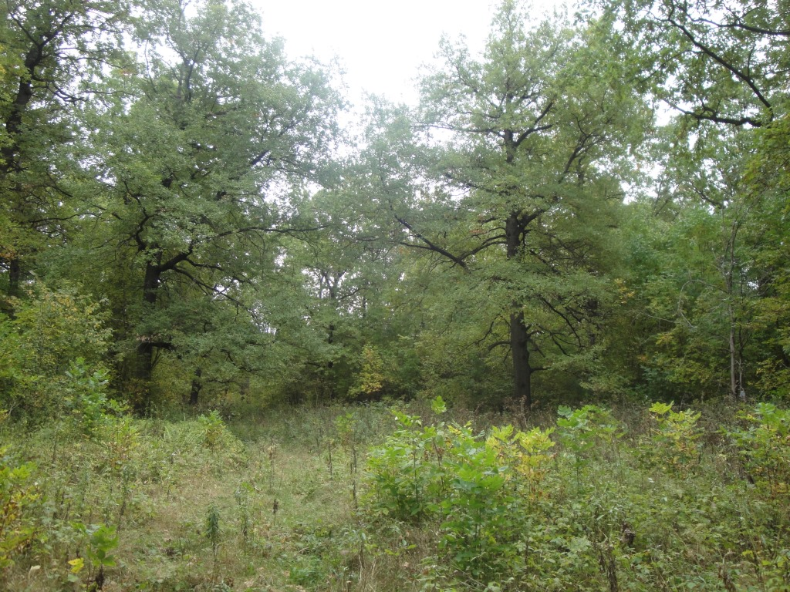
Викторина «Растения нашего леса»

- Нетронутый веками, одного возраста со Вселенной, он поражает своей почти бессмертною судьбой, как величайшее чудо мира. О каком дереве писал Плиний? (дуб)
- По способности проводить звук это дерево не имеет себе равных среди других древесных пород? (ель)
- Это дерево виновато в том, что позволило мучителям Иисуса Христа сделать из своей древесины крест для распятия. Что это за дерево? (осина)
- Долгое время это дерево было почти единственным источником сырья для изготовления аспирина. Назовите его. (ива)
- Весной растёт, летом цветёт, осенью осыпается, зимою отсыпается. А цветок-то – медок. Лечит от гриппа, кашля и хрипа. Отгадайте, что это за дерево? (липа)
- Из древесины какого дерева в старину делали сапожные гвозди? (калина)
- Из семян какого растения делали горчицу и масло, которое жгли, чтобы освещать помещение, когда не было ещё электричества? (пастушья сумка)
- О каком дереве эта старинная загадка: «Стоит дерево цветом зелено, в этом дереве четыре угодья: первое – больным на здоровье, другое – от теми свет, третье – дряхлых, вялых пеленать, а четвёртое – людям колодец». (берёза)
- Из волокон этого растения плели прочную рыболовную снасть, верёвки, ткали материал для мешков. Что это за растение? (крапива)
- Согласно преданию: именно этой травой Ахилл – герой Троянской войны – лечил раны своим боевым друзьям. Назовите эту травку.(тысячелистник)

Викторина «Животные нашего леса»

- Какое животное мамонтовой фауны обитало на территории нашего края 400-300 тысяч лет назад? (носорог)
- Хвост этого зверька выделяет мускус, который используется в парфюмерной промышленности. Назовите его. (выхухоль)
- Какой зверь в поисках корма, как плугом переворачивает большие площади почвы? (кабан)
- Голова какого зверька изображалась на древней русской монете «куна»? (куница)
- У какого зверя зубушки острые, рыльце тоненькое, ушки на макушке, хвостик на отлёте, шубка тёпленькая? (лиса)
- Грызун, отличается строительными способностями, семейным образом жизни и большими размерами тела. Как называют его? (бобр)
- Природа позаботилась об этих животных, снабдив дополнительной ложной перепонкой, расположенной в среднем ухе. Она позволяет лучше слышать. О каком звере идёт речь? (ёж)
- Благодаря своим длинным задним ногам он прекрасно взбегает на гору, а под гору скатывается кубарем. Что за зверь? (заяц)
- Какой зверь по хитрости не уступает лисице с хорошо выраженными качествами собаки? (волк)
- Самый большой зверь нашего леса, который легко плавает, бегает длительное время и преодолевает топи. Кто это? (лось)

- Стоянка 4
Болото

Издавна фантазия людей населяла болота лешими, кикиморами и другой нечистью. И это понятно: что хорошего в болоте? Гиблое место, бесполезное, топь, трясина, сырой воздух, тучи комаров.
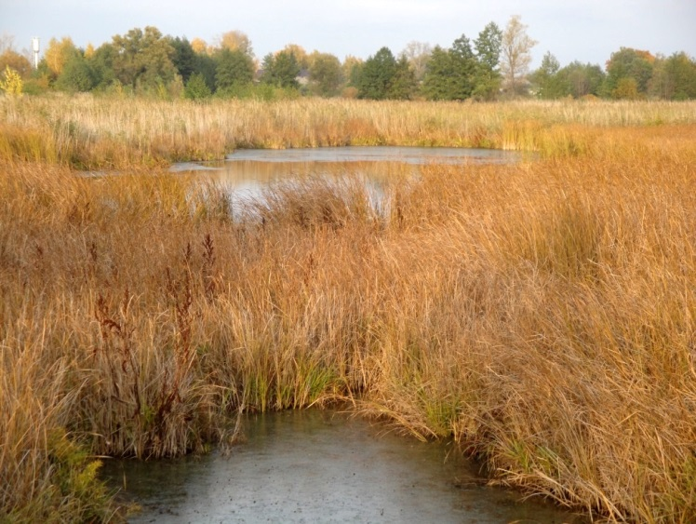
Болотом называют избыточно увлажнённый участок суши с особой растительностью и слоем торфа не менее 0,3м. (где торфа ещё меньше, -заболоченные земли). Чаще всего болота возникают там, где выходят на поверхность подземные воды, а также на лесных вырубках и гарях: из-за отсутствия растений, «отсасывающих» грунтовые воды.
Оказывается, болота играют важную роль в жизни многих птиц, зверей и растений. Здесь можно получить хорошие урожаи трав, ягод и лекарственных растений. Тростник и камыш используются для производства бумаги и строительства. На болотах водятся ондатра и выдра, лоси и кабаны, утки и журавли. Как показали исследования, воздух над болотами чист и богат кислородом. Они служат естественными регуляторами стока поверхностных и грунтовых вод.
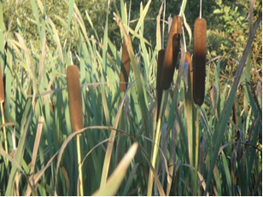
Богата болотная растительность. Очень часто у берегов можно видеть заросли тонких растений с чёрными бархатными шишками и линейными листьями. Это рогоз. Высота его до 1-2м. Стебли и листья рогоза можно употреблять на силос. Из них плетут циновки и корзины. На Украине стеблями рогоза покрывали крыши. Из прочных волокон стебля делают канаты. А пух из соцветий рогоза раньше добавляли к пуху кроликов при изготовлении фетровых шляп.
Вместе с рогозом по берегам встречаются большие заросли тростника.
Листья тростника поворачиваются ребром к ветру, и, оказываясь на одной стороне, развеваются, словно флаг, указывая направление ветра, как флюгер. Тростник размножается корневищем, опутывая почву, и способствует зарастанию водоёма, а также образованию тростникового торфа. Многие старинные грустные песни и сказки говорят о том, как из срезанного тростника делали дудочку-свирель. И такая свирель неожиданно начинала петь голосом человека, который был похоронен в этом месте, где вырос тростник. С давних пор из тростника делали необходимую часть кларнета и флейт – вибрирующий
язык. Наш тростник родственник африканскому сахарному тростнику, стебель которого наполнен душистой сладкой сердцевиной. В нём 20% сахара.
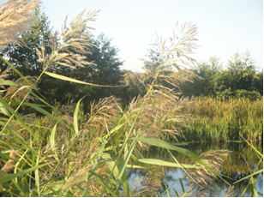
В Древней Индии для скрепления камней при постройках, каменщики использовали известь, размешанную соком сахарного тростника, что и придавало вековую прочность старинным башням и храмам.

Болото можно пройти:
- если его покрывают густые травы вперемешку с осокой;
- если на болоте видна поросль осины;
- если болото покрыто сплошной порослью мха и толстым слоем очесов.
Болото пройти трудно:
- если на нём среди мха попадаются частые лужицы застойной воды;
- если болото поросло густым кустарником, ивой, ольхой, елью или берёзой.
Болото пройти почти невозможно:
- если оно покрыто камышом;
- если по болоту плавает травяной покров.

- Стоянка 5
Колки осиновые

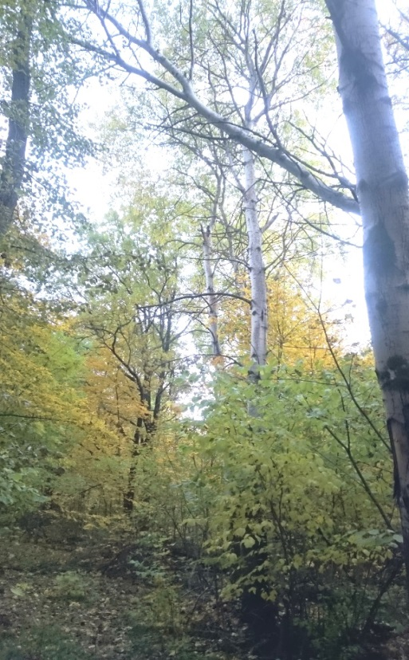
Осинник колочный – встречается небольшими участками – колками по блюдцеобразным впадинам на водоразделах плато. Почвы – солоди. Осина – тополь. Одна из его разновидностей. Из всех тополей обладает лучшей древесиной. У неё есть качества, которых нет у других пород дерева. Доски из осины со временем не желтеют, а остаются белыми. Обладает свойством очень долго не гнить в воде. Поэтому из покон веков на Руси, если нужен был сруб для колодца или для погреба, не обращаются ни к какому другому дереву, кроме как к осине. Из осины делают бочки, ушата, корыта. На севере России строили прежде деревянные церкви. Купола у них тоже были деревянные, издали как бы чешуйчатые, а при ближайшем рассмотрении состоящие из тяжёлых искусно вытесненных и ещё искуснее пригнанных одна к другой деревянных пластин. Эти пластины называются лемехами, и
были они всегда осиновые. Осина незаменима при изготовлении спичечной соломки. Многие животные (олени, лоси, зайцы) лакомятся осиновыми ветвями и корой. В старину русские знахари считали, что ночные кошмары можно прогнать с помощью осиновой ветки. Нужно повесить к изголовью веточку осины с зелёными листьями. Ещё несколько листьев скатать и, сильно надавливая, очертить ими вокруг кровати замкнутый контур.
Осина виновна в том, что позволила мучителям Иисуса сделать из своей древесины крест для распятия, гвозди, а также «спицы», что загоняли Христу под ногти. Богоматерь, присутствующая при распятии своего Сына, прокляла осину и наказала её вечным страхом, от которого та трясётся и по сей день. Она наказала ещё и тем, что осина не даёт плодов и не может укрыть человека своей тенью. Связывают её и с именем Иуды. Мучимый страхом Иуда долго не мог найти дерево, которое согласилось бы принять его, и лишь осина сжалилась и позволила ему повеситься на ней.
В местах, где в изобилии растёт осина, гуляют черти. «Осину чёрт колышет». Ходить в осинниках небезопасно: черти могут так запутать человека, что он заблудится и не найдёт дороги назад.
Осиной широко пользовались в магических целях колдуны. Колдун, желающий на время превратиться в волка, должен был найти в лесу осиновый пень и три раза через него перевернуться.

- Стоянка 6
Целебные травы

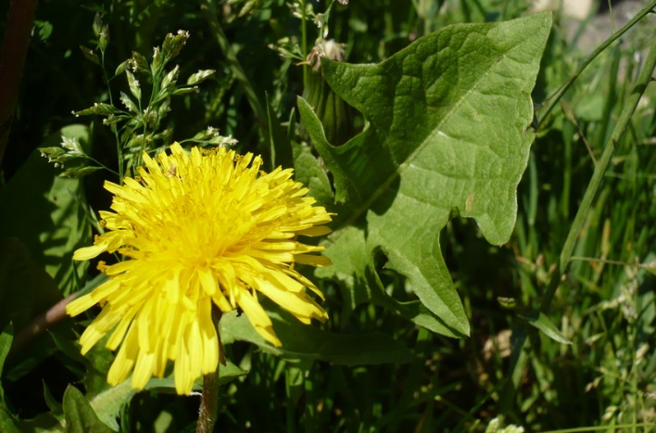
Одуванчик В таких отдалённых друг от друга странах, как Литва и Огненная Земля, люди когда-то считали солнце и луну мужем и женой, а звёзды – их детьми. По легенде их семейная жизнь почти не отличалась от людской.
Солнце-отец был далёкой фигурой, он поссорился с Луной, и поэтому они живут раздельно. Луна-мать воспитывала детей одна, уча их, как зажигать ночью на небе лампы. Но, как и все дети, звёзды повзрослев, часто бунтовали. Однажды некоторые из них решили не зажигать лампы, а принялись кувыркаться и распевать дерзкие песни. Однако Луна придумала для них суровое наказание: она послала ветер, который сдул звёзды с небес. Упав на холодную землю, они стали умолять вернуть их обратно. Их мольба осталась без внимания, пока на следующий день об этом не узнал Солнце-отец. Он объяснил своим детям, что упавшие звёзды не могут вернуться назад, и в утешение пообещал. Что они будут светить на земле также ярко, как светили на небе.
Он превратил их в одуванчики, и с тех пор они поворачивают свои сияющие лица вверх, следя за ежедневным путешествием своего отца. Но в конце весны
цветы превращаются в пушинки, тщетно стараясь попасть обратно к матери с тем же ветром, который принёс их на землю.
Одуванчик ещё называют жизненным эликсиром. Для лечебных целей используют корни, которые заготавливают осенью. Применяют как горечь для возбуждения аппетита. Корень одуванчика используют иногда, как суррогат кофе, а свежие листья, вымоченные в солёной воде – как салат. Одно растение одуванчика даёт по 3 тысячи семян. Понятно, почему это одно из самых распространенных растений на земле.
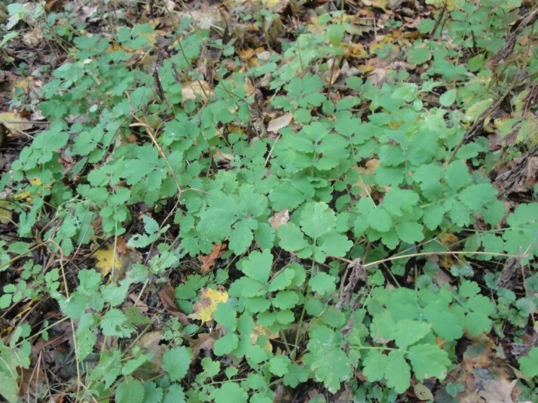
Чистотел большой. Древние греки заметили, что это растение появляется с прилётом ласточек и увядает с их отлётом, и поэтому назвали его «ласточка». Существовало, например, поверье, что ласточки собирают сок чистотела для возвращения зрения своим птенцам, появившимся на свет слепыми. В древности сок чистотела действительно применялся при глазных заболеваниях. Это растение называют ещё «бородавочник», им выводят бородавки.
Все части растения содержат ядовитый горький остропахучий оранжево жёлтый млечный сок. Стручковидные коробочки растения наполнены чёрными семенами. На каждом семечке - белый гребневидный придаток, который считается деликатесом у муравьёв. Они лакомятся семенами не только на месте, но и тащат их к себе в муравейники, теряя часть по дороге. На следующий год на муравьиной тропе вырастают новые растения. Чистотел употребляют в виде мази при туберкулёзе кожи. В технике трава чистотела известна как средство, предупреждающее коррозию металлов.
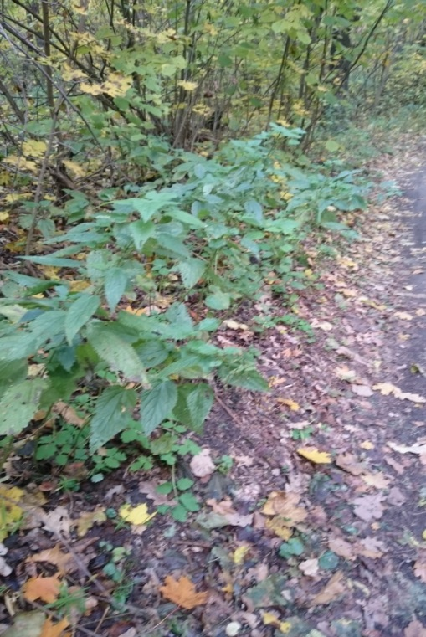
Крапива растёт всюду где есть люди или плоды их деятельности. Растёт на почве, испорченной человеком, исправляя её, подготавливая для других растений. Ожог крапивой знаком каждому, но чем он вызван? Если взять лист крапивы и рассмотреть его через лупу, то мы увидим , что весь лист усажен прозрачными «бутылочками» - это и есть жгучие волоски. Каждая такая бутылочка наполнена едкой жидкостью, в состав которой входит муравьиная кислота. При малейшем соприкосновении головка волоска отламывается, острые края волоска прокалывают кожу, а в ранку впрыскивается его содержимое.
Для окрашивания тканей издавна пользовались крапивой. Отваром листьев красили в зелёный цвет, отваром корней – в жёлтый.
Из волокон растения плели прочную рыболовную снасть, верёвки, ткали материал для мешков. Крапива служила хорошим материалом и для изготовления бумаги.
Листья крапивы, благодаря содержанию в них фитонцидов обладают свойством сохранять быстропортящиеся продукты (мясо и рыба, обложенные крапивой, сохраняются очень долго).
В русской народной медицине отвар крапивы применяют при болезнях печени и желчных путей, простудных заболеваниях, при лечении различных кожных заболеваниях (лишаёв, угрей, фурункулов).
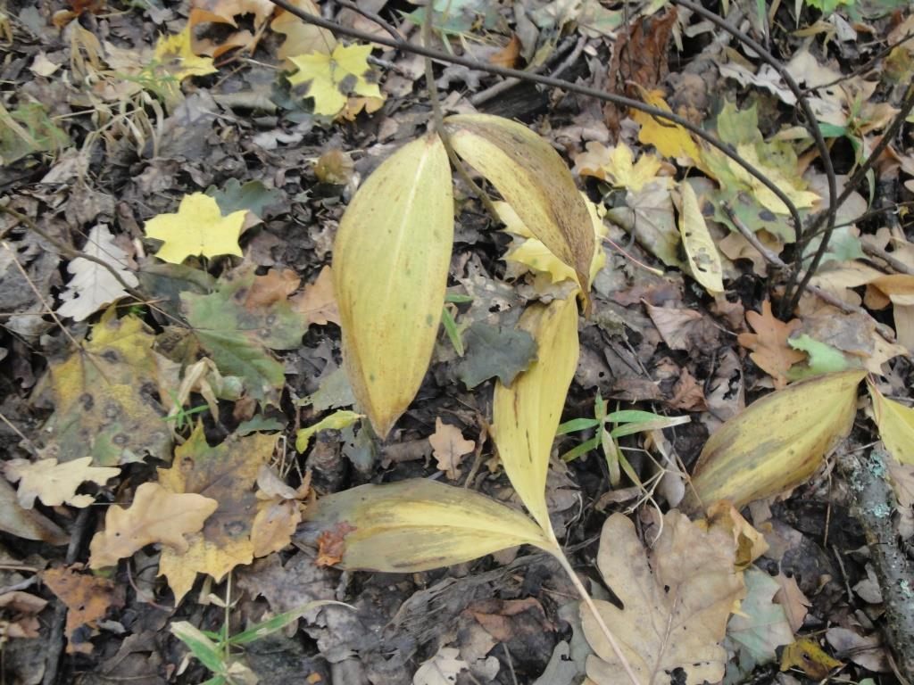
Ландыш. У этого цветка гордое имя и означает «лилия», цветущая в мае. Любимый цветок многих народов. Особенно его почитают французы, которые в первое майское воскресенье отмечают праздник в его честь. Одна из легенд рассказывает, что цветок влюбился в Весну, а когда она ушла, он так горько плакал, что кровь выступила у него из сердца и окрасила слёзы. Это – красные плоды, которые появляются на стебле после цветения.
Ландыш – король лесных цветов. Растение ядовито, причём все его части и особенно красные сочные плоды. Его аромат присутствует во многих духах и одеколонах. Из цветков готовят ландышевые капли, которые помогают при некоторых болезнях сердца.
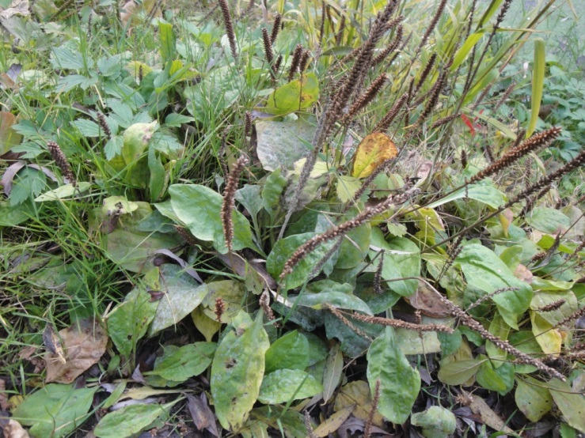
Подорожник Эта трава всегда на виду. В местах безлюдных, глухих подорожника почти нет. Привязанность его к человеку объяснима. Ведь подорожник распространяется в основном с помощью людей. Осенью, когда тугие колоски подорожника вытряхивают из коробочек клейкие семена, мы, сами того не замечая, зацепляем их с кусочками грязи на обувь. И конечно, разносим подорожник. Помогают нам в этом и домашние животные: лошади, коровы, овцы.
Интересно, что Америка до прихода европейцев не знала подорожника. И когда нахлынули европейцы, вслед за ними устремился подорожник. Где пройдут, там и вырастают неведомые для туземцев растения. Смекнули индейцы: да это же «след белого человека».
Могучий дуб и трава подорожник одинаково наделены натуральными дубителями. Вторая важная особенность листьев подорожника – они обладают целебными силами. Их соком исстари заживляли раны, избавлялись от ожогов, нарывов, а отваром снимали отёки дыхательных путей.
- Стоянка 7
Бересклет и щитовник

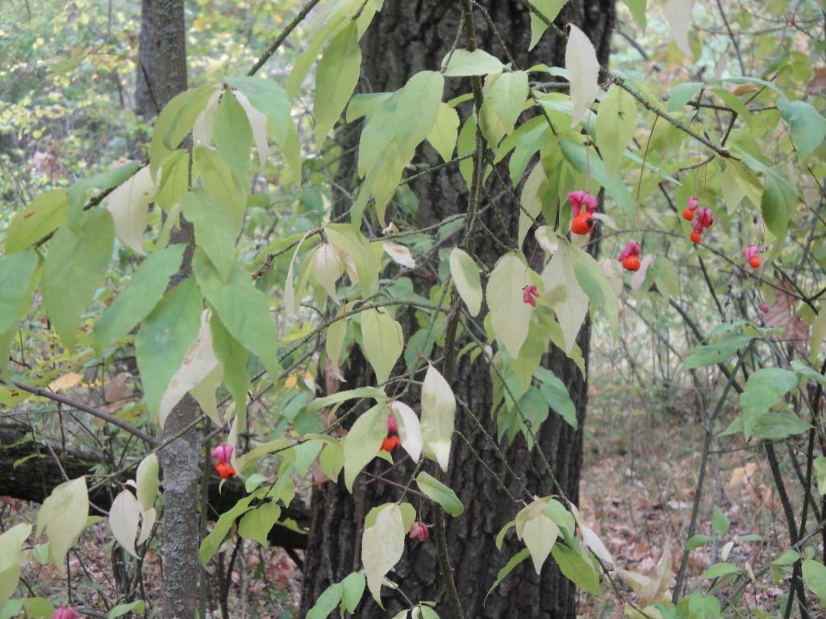
Бересклет. Ветви этого кустарника особенные – они имеют тёмно-зелёный цвет и покрыты множеством крохотных бугорков, точно усеяны бесчисленными маленькими бородавочками. Поэтому этот кустарник называют – бородавчатый. Таких бородавчатых ветвей не встретите у других наших деревьев и кустарников.
Цветёт бересклет в конце весны – начале лета. Цветки бересклета кажутся неживыми, они как будто восковые. Запах их специфический, не совсем приятный. Цветение бересклета начинается примерно в то же время, что и у ландыша, и продолжается несколько недель.
В начале осени бересклет привлекает внимание своими оригинальными плодами. Окраска плодов пёстрая и красивая – сочетание розового, оранжевого и чёрного цветов. У бересклета мы видим редкое явление: семена растения после созревания не высыпаются из плодов, а остаются в подвешенном состоянии. Это облегчает работу птиц, которые охотно клюют сладковатую мякоть вместе с семенами.
Бересклет примечателен ещё тем, что в коре ветвей и особенно корней этого кустарника содержится вещество, из которого можно получить каучук, который используется в производстве резины.
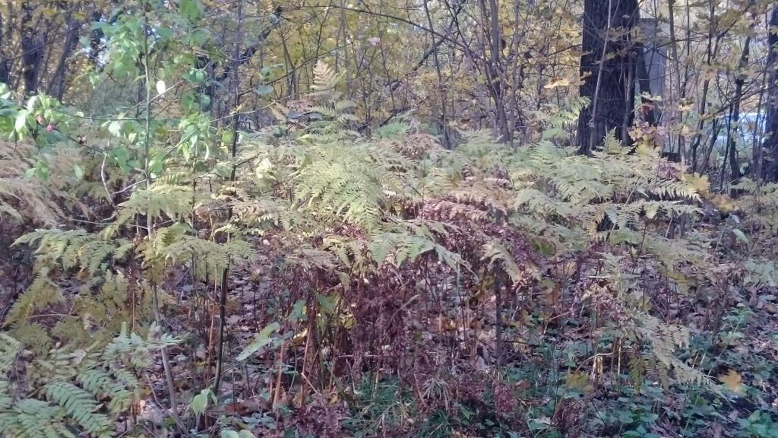
Щитовник. Так называется один из наиболее распространённых папоротников широколиственного леса. Растение имеет крупные перистые листья. Каждую осень листья щитовника отмирают. Весной на смену им вырастают новые. Ранней стадии развития они похожи на спирально закрученные плоские улитки. В самом начале развития молодой папоротник имеет только один маленький лист длиной меньше спички и короткий корешок, уходящий в почву. С годами растение делается всё крупнее и крупнее. Для полного возмужания необходимо не менее одного-двух десятков лет.
Издавна существовало поверье, что откроется клад тому, кто пойдёт в лес в ночь ни Ивана Купалу и увидит цветок папоротника, который распускается только раз в году, в то время, когда ночь самая короткая, а день самый длинный.
Ивановская ночь 24 июня считается страшной ночью, полной таинств. Колдуны и ведьмы прилетают в особое место и советуются, какое бы причинить зло людям и домашним животным. За окно кладут крапиву, которая не пускает злых духов.
Смельчаки выходили в лес в поисках цветущего папоротника, который расцветает ровно в полночь. Кто отыщет расцветший папоротник, тот приобретёт власть над другими людьми. Отыскав куст папоротника, рябиновой палкой надо очертить вокруг него окружность, произнести заговор. Только расцветёт папоротник, надо тотчас же срывать цветок, чтобы не одолели черти, если же выйти из очерченного круга, сразу же цветок вырвут из рук. Этот человек становится колдуном.
Собирали на заре лекарственные травы, цветы, коренья. Они обладали действительной силой, если только были сорваны до того, как обсохнет роса. Свою целебную силу травы сохраняют целых год, они защищают от болезней.

- Стоянка 8
Хахина яма (ольха)
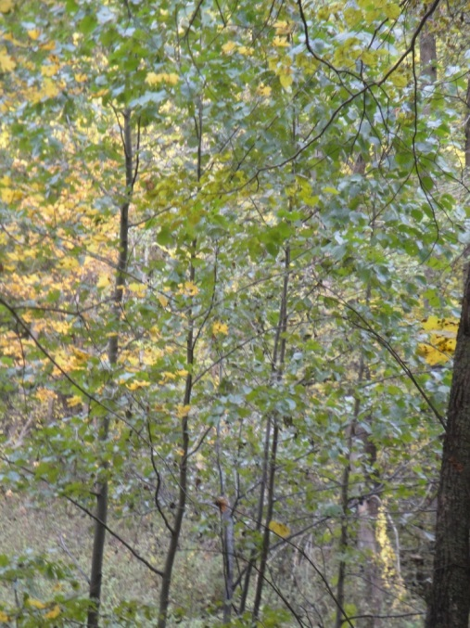
Ольха с берёзой родня, они из одного семейства. Два вида ольхи дают нам лекарственное сырьё: ольха серая – чаще кустарник, который растёт в подлеске еловых и смешанных лесов или по сырым лугам и берегам рек, а ольхе чёрная растёт на болотистых почвах. Заготовку ольховых шишек обычно совмещают с лесохозяйственными работами. Высыхают они очень быстро. Применяются как вяжущее средство при желудочно-кишечных заболеваниях. Сырьё может храниться три года.
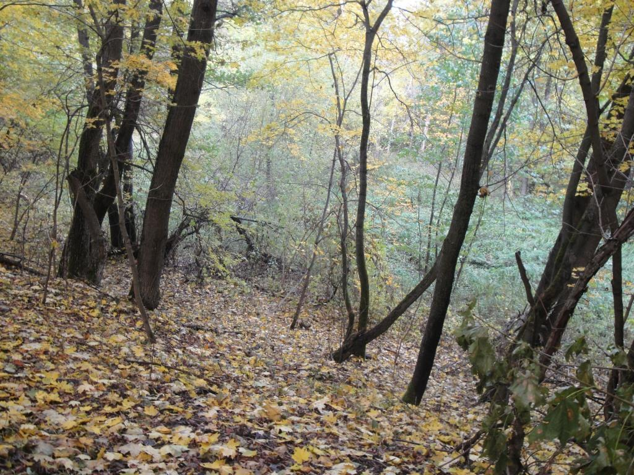
По весне атакуют ольху насекомые и хотя в цветках нет нектара, но зато белковой высокопитательной пыльцы хоть отбавляй. Вот только прогулки в ольшанике прямо скажем не очень приятные: ни одна порода не образует таких наводящих тоску древостоев – сыро, сумрачно, даже просто мрачно. Ольха – исключительно морозостойкая древесная порода – мало того, что сама выдерживает морозы в 40-50⁰ градусов, ещё и другие породы от морозных ветров прикрывает. Отсюда и выражение: «Перед ольхой и Мороз шапку ломает» или «В детстве берёзку ольха нянчит»…
Отличительная особенность этого дерева – своеобразная форма листьев. У многих наших деревьев листья на конце более или менее заострённые, а у ольхи тупые с небольшой выемкой. Своеобразны и молодые побеги, только что появившиеся из почек – они клейкие.

- Стоянка 9
Лесоустроительный столб
Ориентирование по природным признакам.
Не всегда человек, попав в лес или незнакомую местность, имеет при себе компас. Может случиться так, что и солнце закрыли тучи. Как же быть, если вдруг ты засомневался, правильно ли продолжаешь путь. В таких случаях сама природа приходит человеку на помощь, предоставляя ему разные ориентиры. В ходе многолетних наблюдений люди открыли эти ориентиры.
После дождя раньше просыхает южная сторона предметов. Снег весной раньше тает на склонах, обращенных к югу.
У одиноко стоящего дерева, растущего на открытой местности, иногда можно видеть, что с одной стороны его крона более густая и пышная. Чаще всего это бывает с южной стороны дерева.
Можно ориентироваться по коре березы: с северной стороны она значительно темнее, чем с южной, на ней больше наростов, трещин, неровностей. Эта разница заметна не только на открытой местности, но и в лесу.
Грибы предпочитают расти с северной стороны пня, дерева, кустарника. Там прохладнее и более влажно.
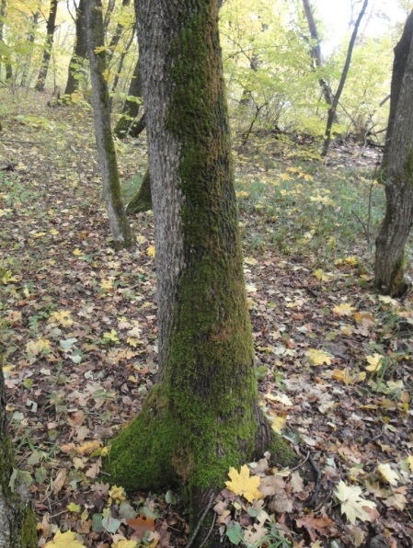
Довольно точно можно ориентироваться по подсолнечнику и череде. Цветки этих растений с 6 до 7 утра повернуты на восток, в 12 часов – на юг, с 18 до 21 часа – на запад.
Лишайники и мхи чаще всего поселяются с северной стороны камней, пней, стволов деревьев. Особенно они хорошо заметны на сосне.
Муравьи любят солнце и стараются строить свои муравейники с южной стороны пней, деревьев. Если муравейник находится на открытой местности, то южный его склон всегда более пологий, чем северный. Так он лучше прогревается.
Ягоды земляники, голубики, черники, клюквы начинают созревать со стороны, обращенной к югу. Зеленоватый оттенок дозревающей ягоды дольше сохраняется на ее обращенной к северу половине.
На стволах сосен с южной стороны выступает смола, а на северной вдоль ствола тянется темная полоса. Здесь ствол не прогревается солнцем.
Можно определить стороны горизонта по паутине: паук паутину с севера на юг всегда протягивает.
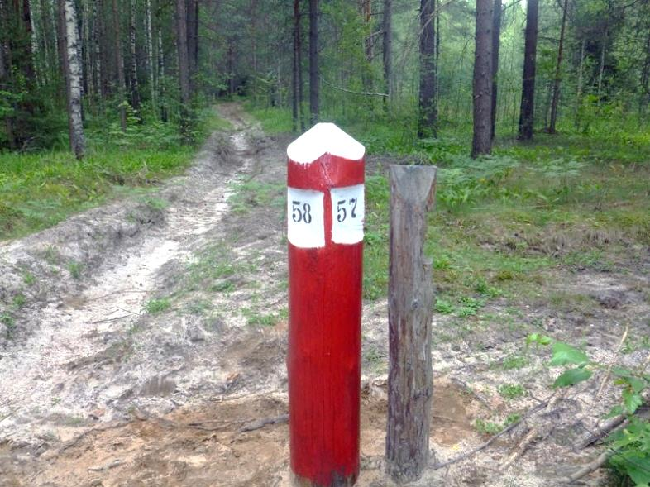
Прекрасным ориентиром в лесу являются лесоустроительные столбы. Во всех лесных массивах просеки прорубают в соответствии с принятым в нашей стране лесоустройством в направлении сторон горизонта:
основные просеки – с севера на юг
поперечные – с востока на запад.
Кварталы нумеруются с запада на восток и с севера на юг, так что 1-й квартал оказывается в северно-западном углу хозяйства.
Перечисленные способы определения направлений не так точны, как определения направлений по компасу или солнцу. Но в трудную минуту они помогут человеку. Надо только помнить, в каком направлении ты начал движение.

- Стоянка 10
Муравейник

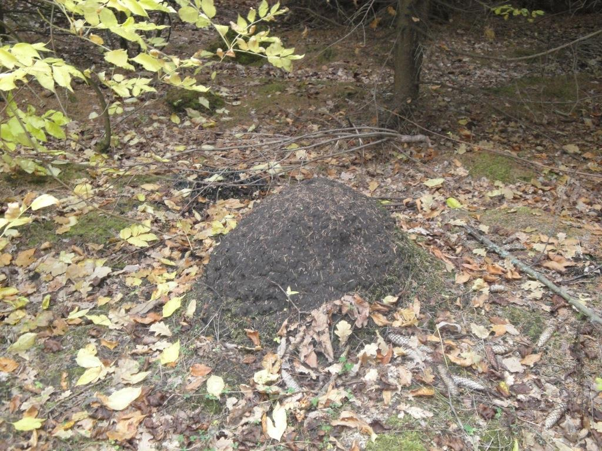
Муравьи – древнейшие на земле существа. В кусках янтарной смолы, окаменевшей миллионы лет назад, находят муравьёв, ничем не отличающихся от тех, что мы видим. Всего на Земле 1000 видов муравьёв. То, что мы видим над землёй, это «этажи» муравейника, сооружённые в течение нескольких лет из хвои, тонких веточек мха, травинок, песчинок. Внешняя часть постройки плотна, и если мураши закроют все ходы и выходы в дом, самый сильный дождь в сооружение не проникнет. Под плотной «коркой», достигающей 20 см., - более рыхлая сердцевина надземного сооружения с ходами и камерами. Именно тут гнездится жизнь. Расплод требует постоянного внимания – стабильную температуру 28-30 градусов и 100% влажность. Под заметной постройкой в землю на глубину до 2м уходят невидимые подвалы. Пронизанная ходами и галереями это зимовальная часть муравейника. На границе «этажей» и «подвалов» держатся самцы и самки. Численность их в сравнении с рабочими
муравьями невелика 50-60 особей каждого пола. Если летом вы увидите муравьёв с крыльями, то это значит брачный вылет из муравейников самцов и самок. Самцы спариваясь, погибают, а самки отложением в землю комочков яиц кладут начало новому муравейнику.
Каждый мураш живёт 3-4 года. Заблудиться муравьям не позволяют натоптанные дороги, сохраняющиеся у муравьёв по несколько лет. Сигнальная система на этих путях – запаховая. Если дорогу перегородить, то муравьи, которые работают в строительных отрядах объявляют перерыв и ждут, когда появятся муравьи «полицейские» и наведут порядок. Муравей может тащить насекомое, вес которого в 50 раз больше его собственного. Если бы такой силой обладал человек, он мог бы нести предмет весом 370кг и длиной 27м.
Мураши мало кому доставляют хлопот, им же мешают жить многие. Первыми в этом ряду стоят люди. Другими разрушителями являются кабаны. Рылом они распахивают постройку и укладываются спать на тёплой и мягкой перине. Медведи любят полакомиться муравьями. Муравьиной кислотой наши лесные предки лечили некоторые болезни, сажая страдальца на муравейник, и казнили врагов, привязывая их голыми к деревьям у муравейников.
В Китае выпускается тонизирующий напиток, который приготавливается из высушенных и растёртых в порошок муравьёв.
Муравьи – самые трудолюбивые санитары леса. Муравьи одного муравейника за год уничтожают 20 млн. насекомых.

- Стоянка 11
Сосняки

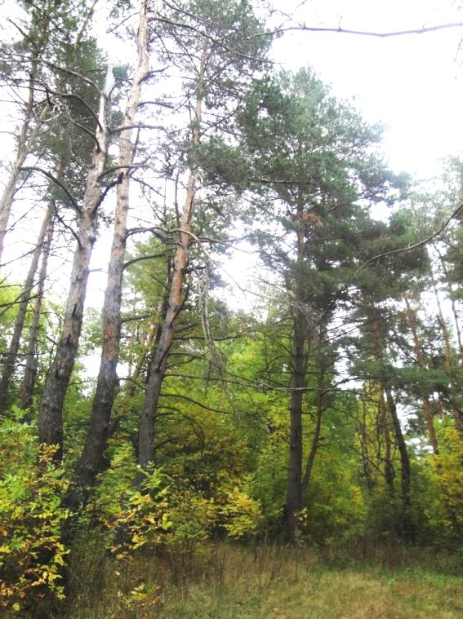
Сосновых насаждений естественного происхождения в нашем лесу мало. Имеющиеся в настоящее время в лесхозе сосновые насаждения созданы искусственным путём, посадками.
Сосновые культуры созданы на песках и супесях по древним берегам и надлуговым террасам реки Вороны.
Это дерево очень неприхотливо к почве. Но зато в отношении света сосна очень требовательна. Она совершенно не выносит затенения. Это одна из наших самых светолюбивых древесных пород.
Длинные узкие хвоинки сосны располагаются на ветвях парами. После отмирания они также остаются соединёнными и опадают вместе. Массовое опадание сухой сосновой хвои происходит осенью. Хвоинки сосны живут обычно не более двух-трёх лет. Хвоинки зимуют зелёными и зимой не высыхают. Каждая из них надёжно защищена. Снаружи она покрыта тонкой, но непроницаемой для воды плёнкой-кутикулой. Каждую весну у сосны распускаются почки и появляются молодые побеги. Шишечка проходит долгий путь развития, прежде чем станет зрелой деревянистой шишкой. На это уходит почти два года. В первый год она дорастает до размера горошины. Основной её рост происходит на втором году. Она становится крупной, зелёной, а под конец коричневатой. К зиме ив ней полностью созревают семена.
Сосна – красивое дерево. Ствол её покрыт в верхней части тонкой оранжевой корой, придающей дереву своеобразную привлекательность. Однако в нижней части кора толстая, и ствол имеет серо-коричневый оттенок. Кора большой толщины имеет для дерева важное значение: она предохраняет живые ткани ствола от ожога при сильном нагревании солнцем или при низовом пожаре в лесу. Сосна очень чувствительна к ядовитым газам, которые выбрасывают трубы заводов и фабрик. В особенности вреден для неё сернистый газ, который приникает внутрь хвоинок и вызывает отравление живых тканей.
Древние греки считали сосну любимым деревом бога Дана – самого весёлого и безвредного из всех богов античного мира. Сосна была основной древесной породой, употребляющейся в кораблестроении. Сосна почитается многими народами: так в Японии и Китае она служит символом вечности и долголетия, в Финляндии – символом жизни. Упоминается сосна и в славянских обрядах – свадьбах, похоронах, праздниках. Сосна – пионер леса. Пожары её губят, но они же дают её возможность заселять пепелища.
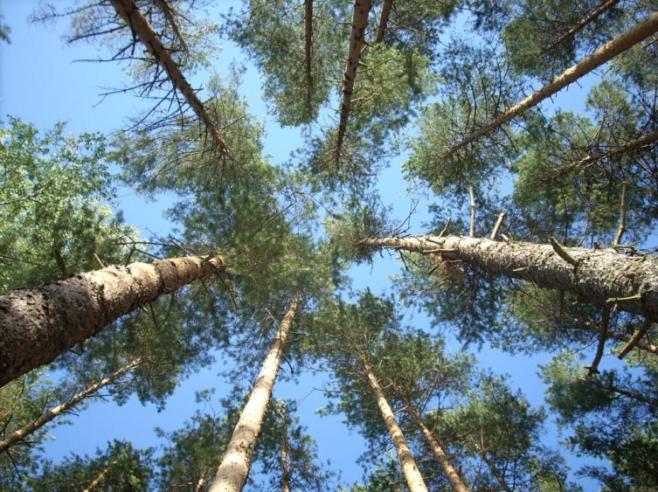
М.М. Пришвин сказал, что сосна – «самое прекрасное и свободное дерево России». Наша страна располагает самыми крупными в мире массивами хвойных лесов. Смолистый воздух прозрачен и чист, дышится в нём легко и свободно, особенно людям с больными лёгкими. Широко применяется сосновый дёготь, канифоль, скипидар, которые получают из смолы. Для этого за несколько лет до рубки на деревьях делают насечки и собирают живицу (смолу), из которой после переработки получают все эти компоненты.
Настои и отвары из почек сосны действуют как отхаркивающее и мочегонное средство. Почки собирают зимой и ранней весной с молодых срубленных деревьев на участках прореживания сосновых лесов.

- Стоянка 12
Дубрава

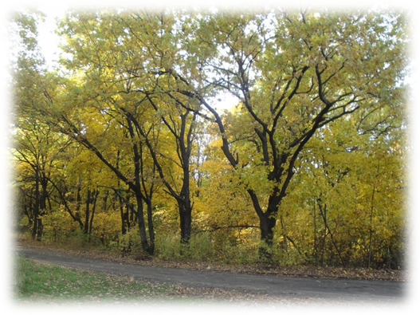
Дуб со своими спутниками занимают долину реки Вороны, древние её берега, небольшие участки на плато, склоны оврагов и балок среди полей, образуя порослевые насаждения. Почвы – серый лесной суглинок. Внешний облик дуба достаточно характерен: пышная кудрявая крона, извилистые сучья, тёмно-серый ствол, покрытый толстой корой с глубокими трещинами. Весной дуб распускается поздно, одним из последних среди наших деревьев. Его «медлительность» - полезное свойство: ведь молодые листья и стебли этого дерева очень чувствительны к холоду, они погибают от заморозков, а весной заморозки бывают иногда довольно поздно. Цветёт дуб, когда у него ещё совсем маленькие листья, и деревья кажутся одетыми в тонкое зелёное кружево. Цветки дуба очень мелкие и невзрачные. Жёлуди очень капризны: они совершенно не переносят высыхания и морозов. В природе такой проблемы нет. Жёлуди, опавшие поздней осенью в лесу , зимуют во влажной подстилке из листьев под толстым слоем снега, который защищает их как от высыхания, так и от мороза.
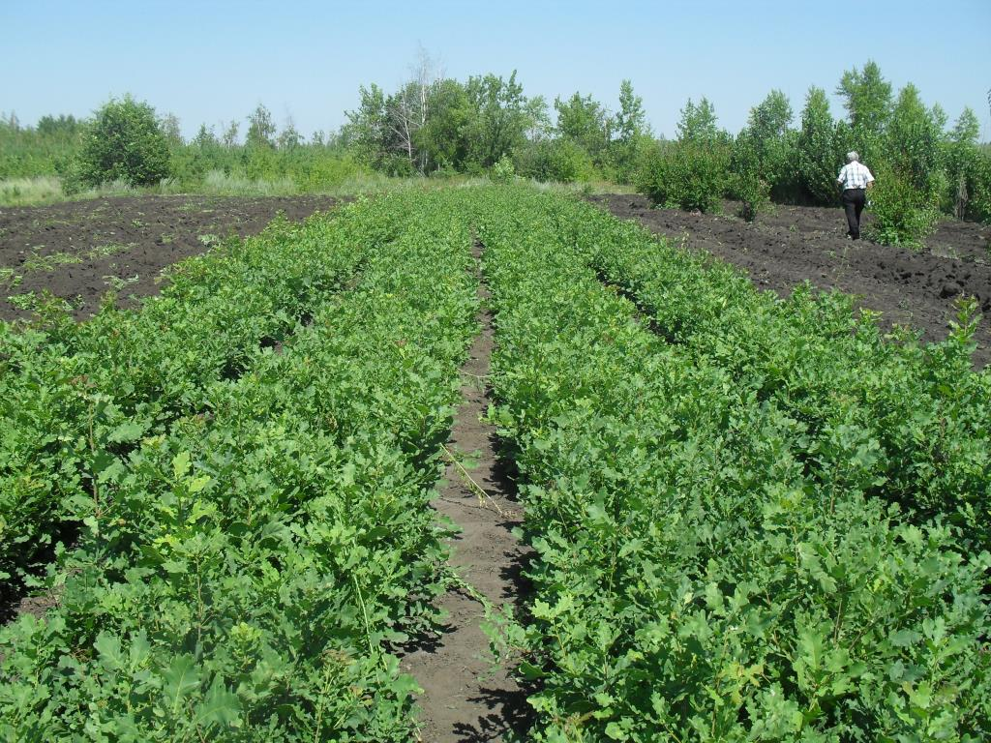
В древности наши предки высаживали дубы при знаменательных событиях, при бракосочетаниях и рождении детей. В средние века дуб стали считать совершено незаменимым деревом для вершения под ним суда и приведение приговора в исполнение на нём же.
У многих народов дуб считается самым красивым и самым старым деревом на земле. Дубовая ветвь означала могущество и венком из дубовой ветви награждали за воинские подвиги. «Дубы, нетронутые веками, одного возраста со Вселенной, они поражают своей почти бессмертною судьбою, как величайшее чудо света»,- писал Плиний.
Эти «вечные деревья», живущие иногда до 2 тысяч лет, нередко служат живыми памятниками. Есть дубы, связанные судьбой с историческими деятелями. Известны дубы Дж. Лондона, Дубы Суворова и Пугачёва.
Возможно жёлуди были «первым хлебом» населения Европы. Без жёлудей трудно приходится птицам и животным. Они древний источник осеннего питания глухарей, белок, кабанов.
При Петре 1 вековые дубравы по реке Воронеже и Вороне были объявлены фондом адмиралтейства. Потрава дубов каралась штрафом, а то и каторгой. Обширно в России использовали и молодые дубки (до 20 лет) для дубления кож.
Лекарственное применение находит у нас дуб черешчатый. Кору употребляют в отваре как вяжущее средство для полоскания горла, при стоматитных заболеваниях. Жёлудёвый кофе пьют при судорогах и золотухе.

Гляжу ль на дуб уединённый
И мыслю: патриарх лесов
Переживает мой век забвенный
Как пережил он век отцов.
А.С.Пушкин.

- Стоянка 13
Дубравные эфемероиды.

Это небольшие, сравнительно низкорослые растения. Они появляются на свет тотчас же после схода снега, а через неделю, другую после появления на свет они уже цветут, а ещё через две недели у них созревают плоды с семенами. Сами растения при этом желтеют и полегают на землю, а затем земная часть засыхает. Происходит это в начале лета.
Эти растения живут только весной. Ранняя весна наиболее благоприятна для их развития, так как в это время года, когда деревья и кустарники ещё не оделись листвой, в лесу очень светло. Влаги же в почве в этот период вполне достаточно. А высокая температура, какая бывает летом им совсем не нужна. Все эфемероиды – многолетние растения. После засыхания надземной части они не погибают, потому что в почве сохраняются живые подземные органы: у одних - клубни, у других – луковицы, у третьих – корневища. Цветки их имеют яркую красивую окраску – лиловую, голубую, жёлтую. Когда таких растений много и все они цветут, получается пёстрый красочный ковёр.
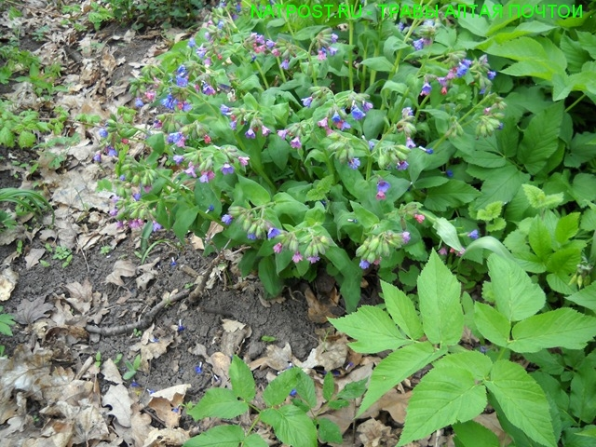
Медуница в лесу цветёт раньше все других растений. На одном и том же стебельке некоторые цветки тёмно-розовые, другие – васильково синие. Если присмотреться внимательно, нетрудно заметить, что розовую окраску имеют бутоны более молодые цветки, а синюю – более старые, отцветающие. Смена окраски в процессе цветения объясняется особыми свойствами антоциана – красящего вещества, которое содержится в лепестках. Окраска меняется в зависимости от кислотности среды. Медуница получила своё название потому, что в цветках её содержится много нектара. Это один из наших самых ранних медоносов.
Хохлатка – растение миниатюрное, хрупкое и очень изящное. Цветки её имеют приятный запах и богаты нектаром. Цветение её непродолжительно. Если стоит тёплая погода хохлатка отцветает очень быстро. И вместо цветков уже виднеются мелкие стрючковидные плоды. Немного позже из них высыпаются на землю чёрные блестящие семена. У каждого такого семени имеется белый
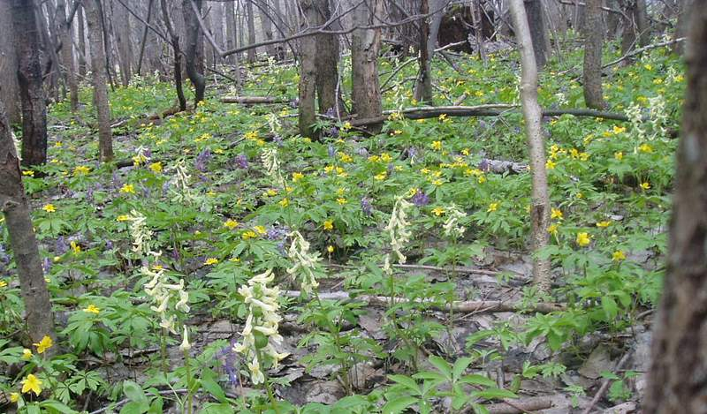
мясистый придаток, привлекающий муравьёв. Хохлатка – одно из многих лесных растений, семена которых распространяются муравьями. Под землёй у неё остаётся сочный живой клубенёк – небольшой желтоватый шарик величиной с вишню. Здесь хранятся запасы питательных веществ, в основном крахмала, необходимые для быстрого развития побега на следующую весну.
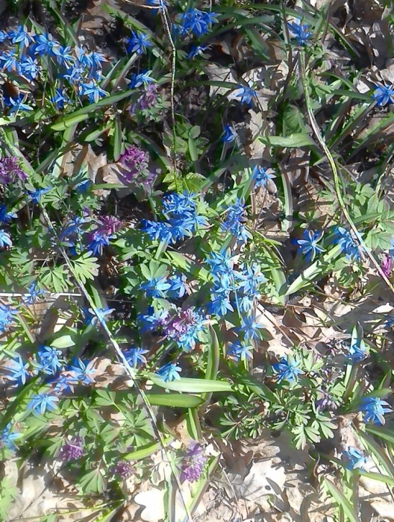
Хохлатка относится к числу таких растений, которые всю свою жизнь остаются на одном и том же месте.
Пролеска образует густые заросли растений с васильково синими цветками. Каждый стебелёк несёт всего два три цветка, но как они хороши! Она очень быстро зацветает, и также быстро отцветает и затем образует плоды-коробочки. Зрелые семена пролески растаскивают муравьи.
В начале лета, когда лес полностью одевается листвой, вся надземная часть растения желтеет и засыхает. Остаётся живой только небольшая луковица, скрытая в почве, которая на следующую весну даёт начало новым растениям.

- Стоянка 14.
Лесосеменная плантация дуба черешчатого.

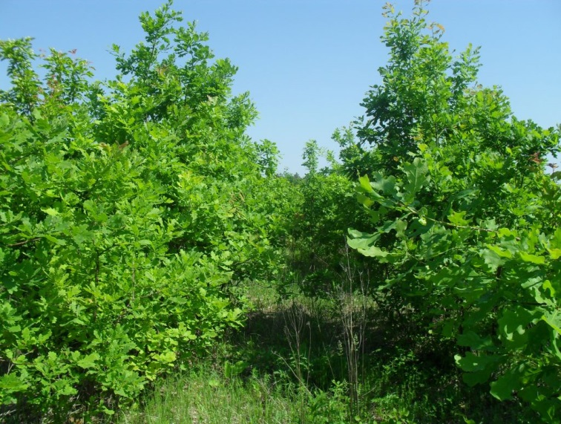
Дубравы являются в Тамбовской области одними из основных типов лесной растительности и занимают здесь 14% общей лесной площади. Основные площади дубрав приурочены к пойме реки Вороны и заливаются весной талыми водами, поэтому они трудно доступны и мало изучены в селекционно-генетическом отношении.
Чтобы решить эту проблему создали лесосеменную плантацию. Руководителем проекта был Ширнин В.К.
В 1996 году была заложена плантация дуба черешчатого (18 рядов по 36 деревьев). Наиболее благоприятным местом для плантации ЛСП оказался участок Уваровского лесничества. Лесничество расположено в юго-восточной части Тамбовской области, в пойме реки Вороны, в зоне типичной лесостепи. Участок имеет форму близкую к прямоугольной, общая площадь 9,74га, это бывший лесной питомник. Расположен в трёх километрах от конторы лесхоза и в полукилометре от конторы лесничества.
Заготовку жёлудей с плюсовых (отобранных) деревьев производят с земли в несколько приёмов, повторяя сбор через 3-5 дней. Собранные жёлуди тщательно сортируют, удаляя повреждённые и больные. Подсчитывают их общее количество, упаковывают в мешочки из ткани для каждого дерева отдельно. На этикетке записывают номер дерева, время сбора, количество собранных жёлудей. Отсортированные жёлуди перед закладкой на хранение содержат в неотапливаемом помещении или под навесом, не допуская пересушивания и защищая от мышевидных грызунов. Жёлуди с плюсовых (дерево с прямым стволом, высотой 77-80м., с хорошо развитой кроной) деревьев хранят до весны раздельно друг от друга.
В лесхозах Тамбовской области применяют хранение в земляных канавах с песком. Для каждого плюсового дерева изготовляют отдельный ящик. Если жёлуди хранят в помещении, то поддерживают температуру в пределах –2 -+5⁰.
Жёлуди от каждого плюсового дерева высаживаются раздельно, что исключает применение механизации при посеве. Сеянцы каждой семьи снабжаются этикеткой. Для закладки ЛСП отбирают лучшие в данной семье растения по росту, качеству и устойчивости. ЛСП дуба ориентируется на производство улучшенных жёлудей для восстановления местных пойменных дубрав. Обследование дубрав проведённое в предыдущие годы, позволило выделить в пойме рек ворона и Хопёр насаждения, в которых возможен отбор плюсовых деревьев дуба пойменного экотипа. В Тамбовской области такими насаждениями являются дубравы Кирсановского лесхоза, а в Воронежской области – насаждения Хопёрского государственного заповедника. В этих насаждениях в 1994 году отобрано 20 кандидатов в плюсовые деревья. Для создания плантации необходимо отобрать плюсовых деревьев около 70-80 штук. Ряды на плантации располагаются с запада на восток. Расстояние между ними – 8м.,между посадочными местами в ряду – 6м. При закладке плантации сеянцами их высаживают через 0,5м. По1-2 в каждую лунку. Уход за плантацией рассчитан на 15 лет, то есть до начала периода её плодоношения. В течении первых пяти лет проводится культивация междурядий и рыхление приствольных кругов. После достижения растениями высоты 1,0м в междурядьях высевают однолетние и многолетние травы или оставляют площадь под залужение.
Проводят постепенное изреживание растений. В одном посадочном месте должно остаться одно растение. В первую очередь удаляются больные, ослабленные, худшие по росту и развитию крон растения. После начала цветения и плодоношения проводят оценку по этим признакам. В конечном итоге на плантации должно остаться 100-200 деревьев.

- Стоянка 15.
П. Красный кордон.

Уваровский лесхоз расположен в юго-восточной части Тамбовской области на территории трёх административных районов:
- Ржаксинское – 5954га
- Уваровское – 6914га
- Мучкапское – 8075га.
По лесорастительному районированию территория Уваровского лесхоза отнесена к Приволжскому округу лесостепной растительной зоны. По данным лесоустройства 1980г. площадь лесхоза составила 20943га.
Лесхоз был организован в 1949 году на базе лесов местного значения. Начало изучения лесного фонда относится к 1924г.
Количество кварталов в лесу – 26, площадь одного квартала – 72га.
В прошлом до революции леса лесхоза принадлежали частным владельцам и крестьянским обществам. Лишь две небольшие дачи «Ржаксинская» и «Шибряевская» были казёнными лесными дачами.
После революции лесные дачи частных владельцев и две казённые дачи вошли в состав вновь образованных лесничеств: Богдановского и Краснохуторского. Леса крестьянских обществ, как имеющие чисто местное значение, остались в пользовании этих обществ.
В 1926 – 1927гг. было произведено лесоустройство.
Средняя температура воздуха в лесу – 4,3 градуса, максимальная – 37,0 , минимальная - +39,7. Почвы представлены мощным чернозёмом на глинах и суглинках. Гумусовый горизонт – 45см. Глубина почвы – 150см, под пологом леса тёмно-зелёного цвета. Почва поймы реки Вороны представлена аллювиальными суглинками и супесями. Гумусовый горизонт – 35см. Наблюдается слоистость различного механического состава от песка до ила. Глубина почвы до 120см. Почвы находятся под влиянием паводковых вод.
По территории лесхоза река имеет протяжённость 108км, скорость течения – 5км/час. Ширина – 30м, глубина – 2м.
Болота представлены в основном осоконизинными, разбросанными в пойме реки небольшими по площади участками, площадью 1048га.
В глухих зарослях поймы и по оврагам надлуговой террасы бывают выводки волков, лис. По всему лесу можно встретить зайца русака, лося.
Охотничья фауна в лесах лесхоза представлена лосем, оленем, лисицей, зайцем, ондатрой, вальдшнепом, водоплавающими птицами. Охота носит спортивно-любительский характер.
Преобладающие породы в нашем лесу: дуб, ольха.
Деревья и кустарники растущие в лесу: сосна естественная, сосна искусственная, ель, лиственница, вяз, ясень, клён, берёза, осина, липа, тополь, ива древовидная, орех меньчжурский (встречается под с. Лебяжье), Ржакса, яблоня, тальник (ива мелкая растёт на песке от талой воды), рябина, черёмуха, бересклет, боярышник, лещина (орешник), можжевельник, спирея (кустарник).

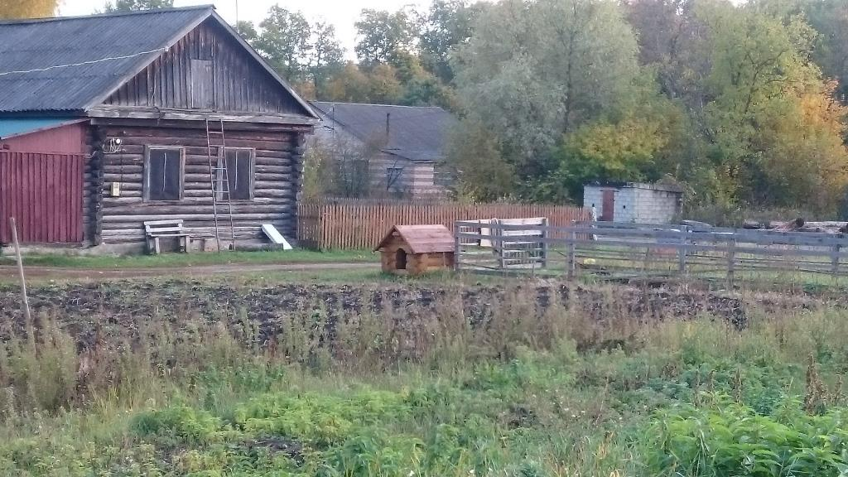 | 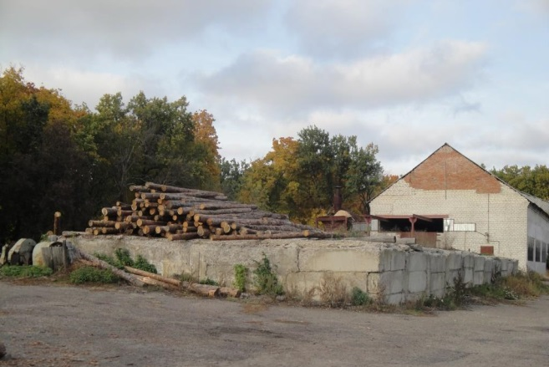
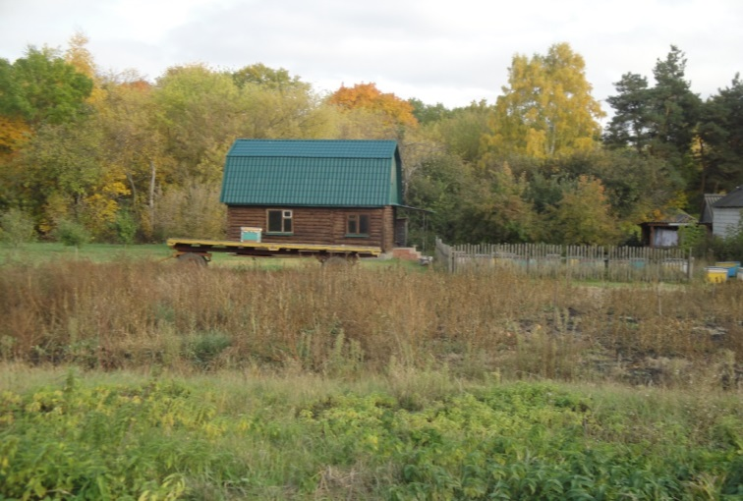 | 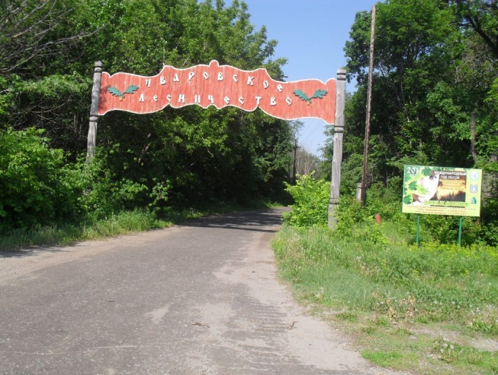
Переработкой древесины занимается цех ширпотреба мехлесхоза. Основные ассортименты заготовляемой древесины: стройбревно, пиловочник (брёвна из которых можно распилить доски), подтоварник (по размеру меньше бревна) и др. Потребность района в древесине удовлетворяется из местных лесов на 20%.
Леса имеют большое водоохранное, водорегулирующее, полезащитное значение.

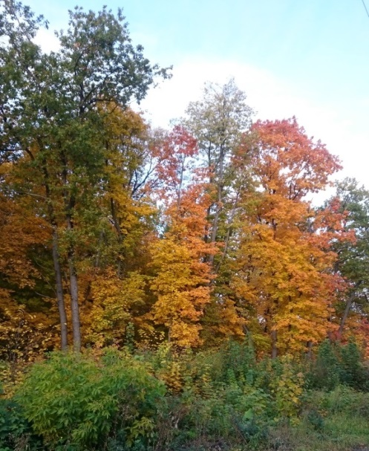 | 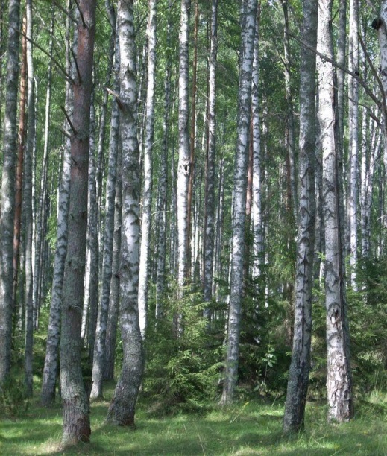
Прекрасен лес в поре осенней  В пурпурном мареве село  Так кажется Сергей Есенин:  В бумагу уронил перо | Словно отец нагнулись с сыном  В реку Ворону два моста  Точь в точь и ели и берёзы  Шагнули с Шишкина холста
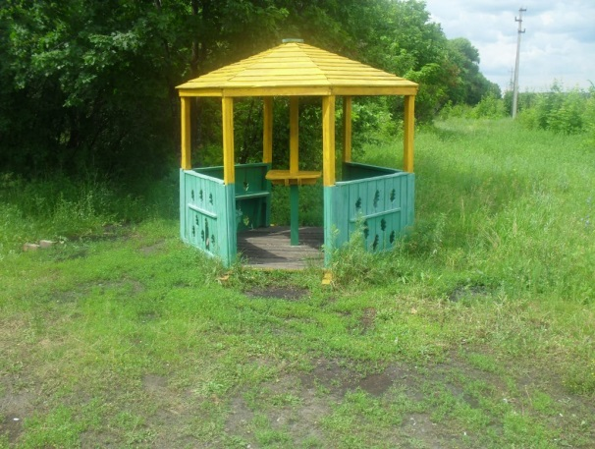 | 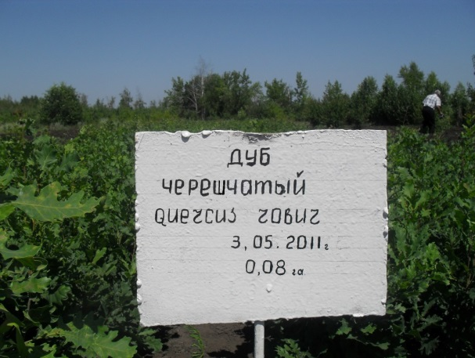
Любое дерево в конфетку!  Такой девиз умелых рук  Юрий Ильин срубил беседку  Чтоб отдохнул и дед и внук | Вы на плантации дубовой,  Что по проекту Ширнина  Элита рощи желудёвой  Чтоб леса выросла стена
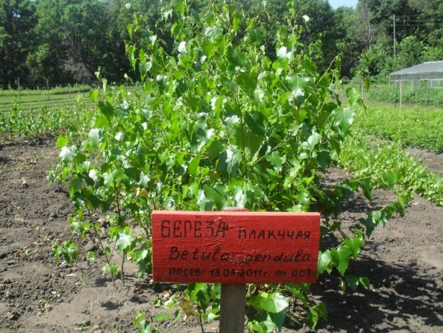 | 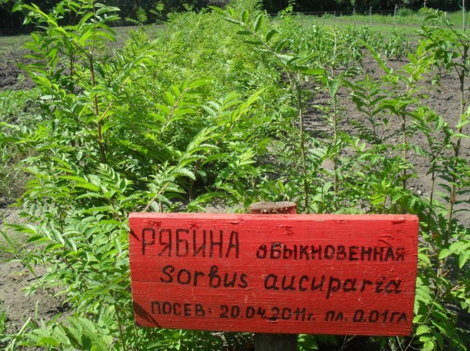
И станет лес милей и краше
Под шёпот золотой листвы
Потомок вспомнит семя ваше
Под древом, что взрастили вы.

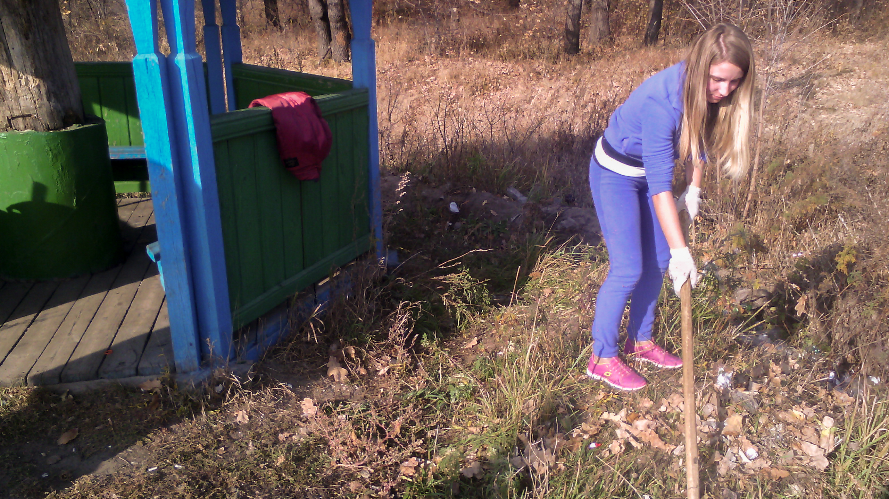 | 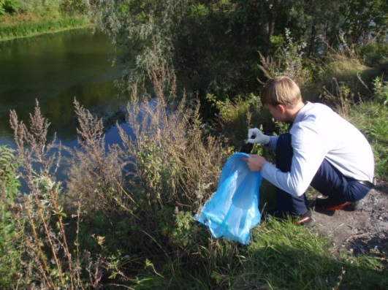
Выискивать меж ёлок и берёз посторонние предметы было делом нехитрым - пластиковые и стеклянные бутылки, стаканчики, упаковки из-под чипсов, смятые сигаретные пачки, обрывки бумаги и прочие следы цивилизации были повсюду.
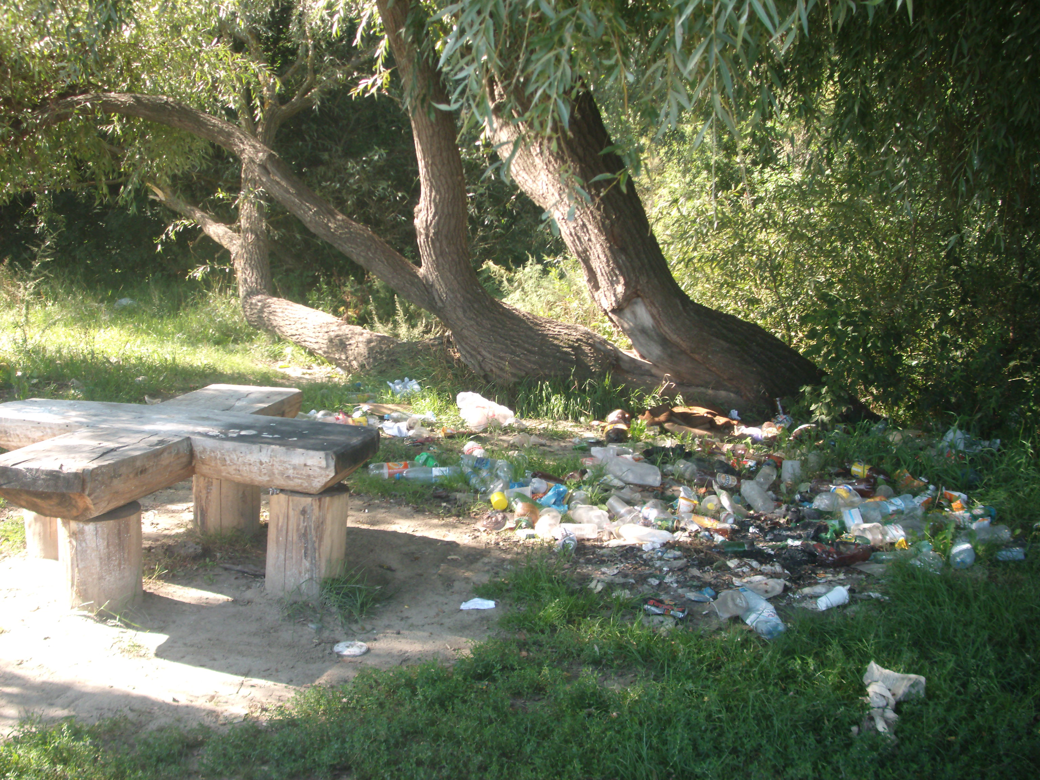  До уборки территории | 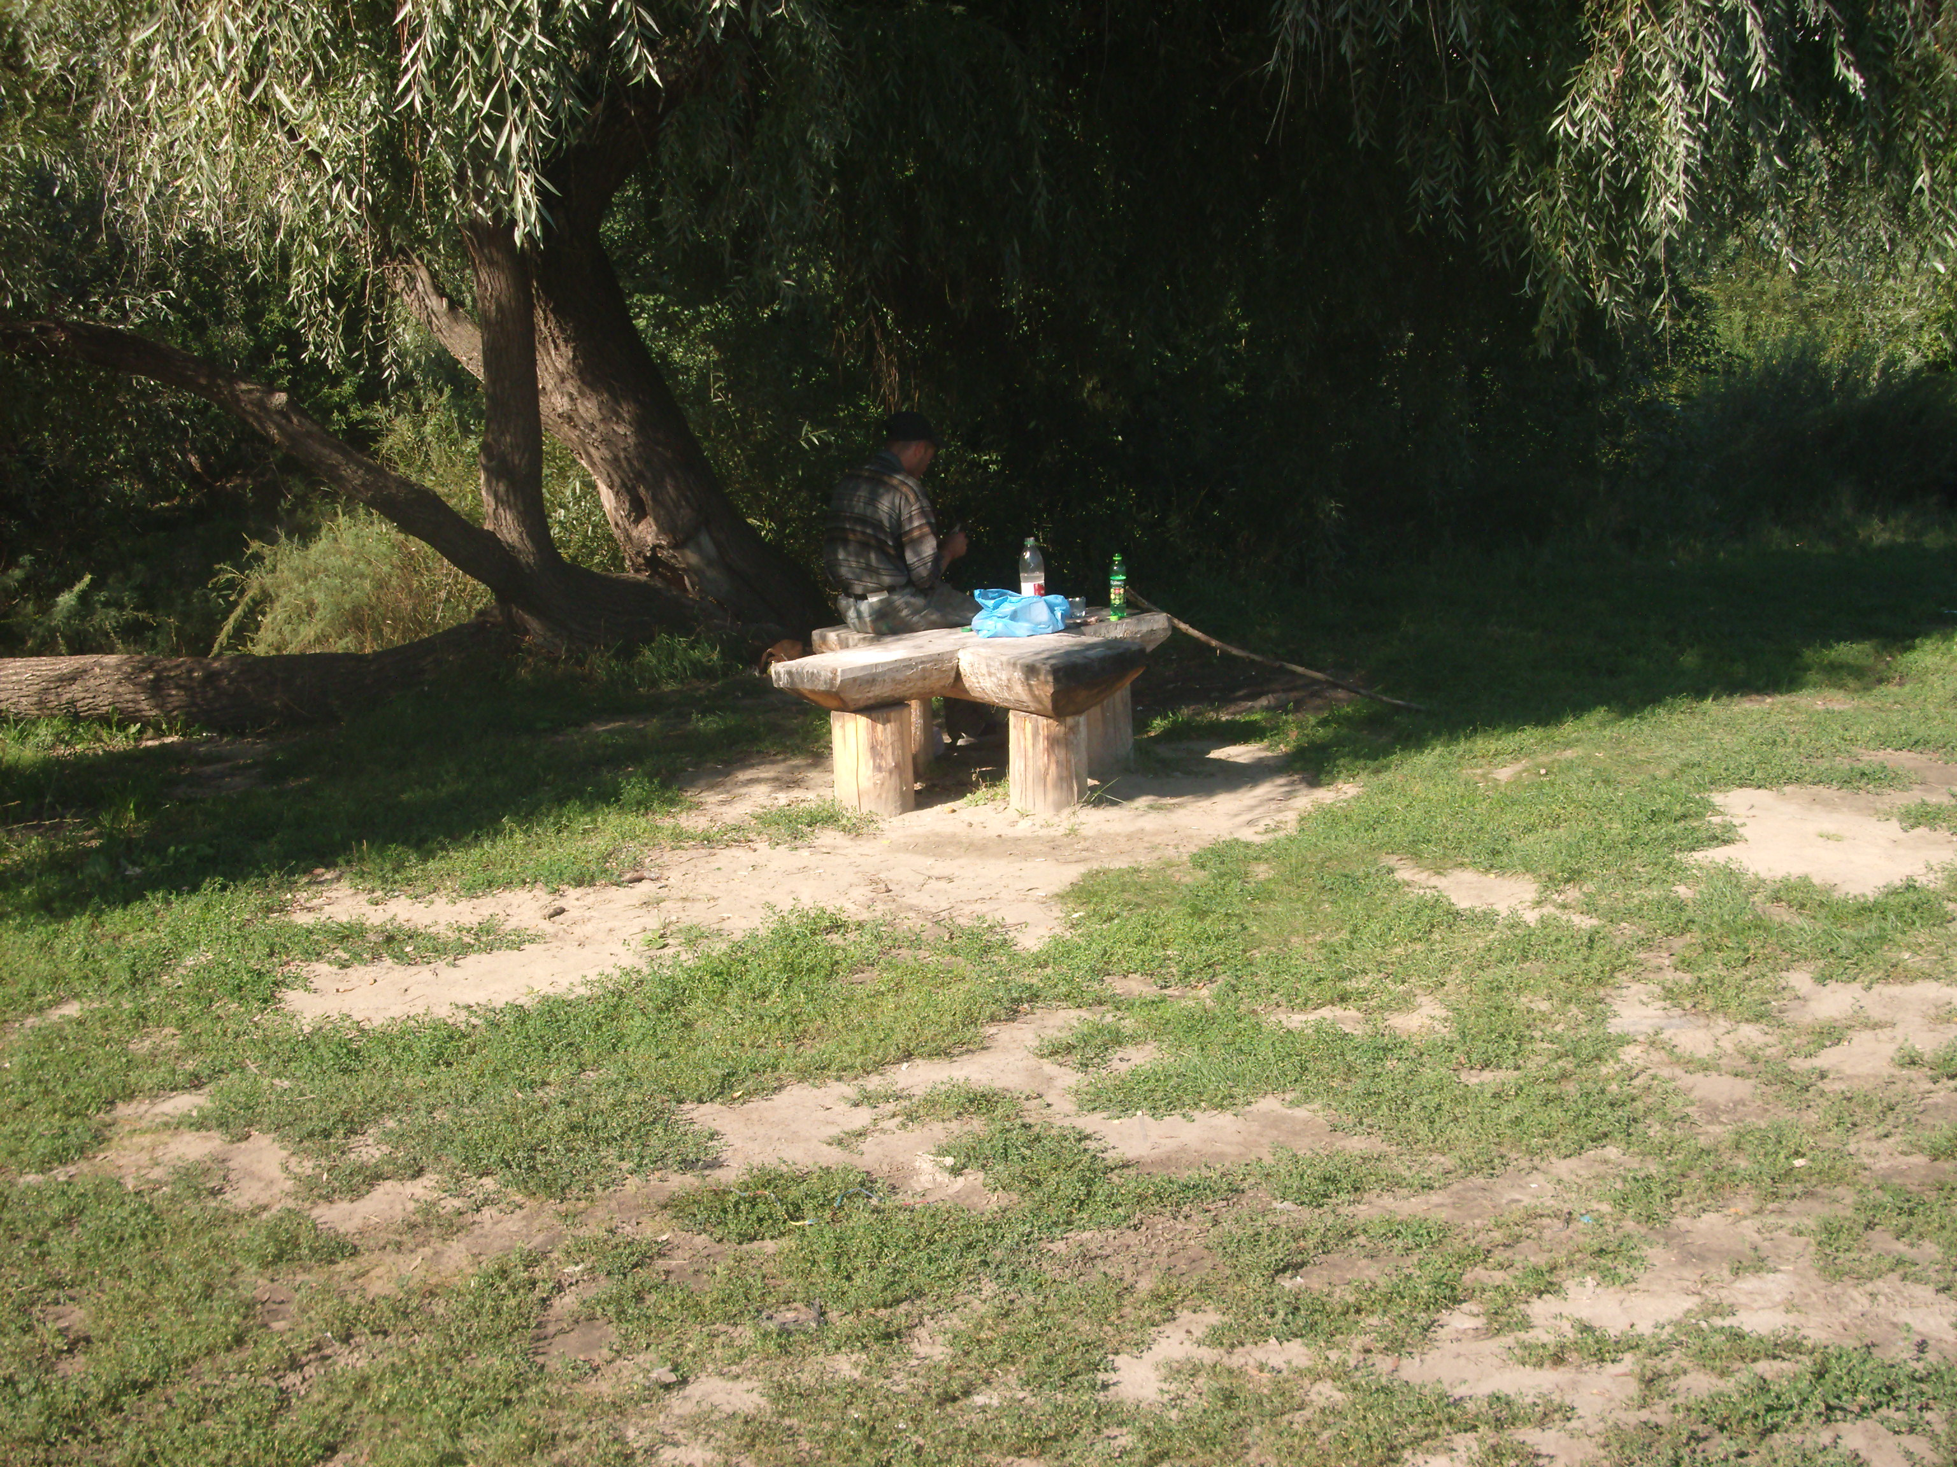  После уборки территории

«Приходя в гости к природе, не делай ничего, что счёл бы неприличным делать в гостях».
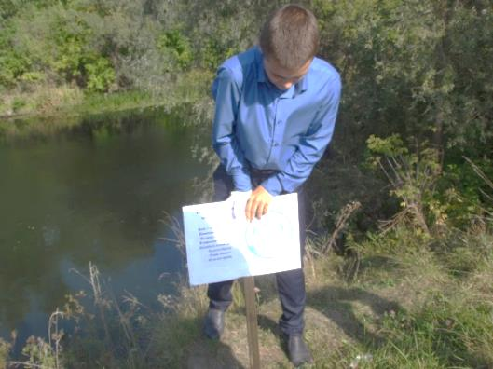 | Нет ничего, чтобы не поощрялось природой более, чем коллективный труд во имя её сохранения

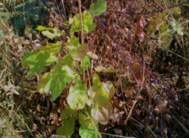 | Ребята применили необычный и простой способ посадки дубов желудями. Лопатой снимали неглубокий пласт дёрна - квадрат со стороной в несколько десятков сантиметров. Бросали по 3 жёлудя и засыпали землёй

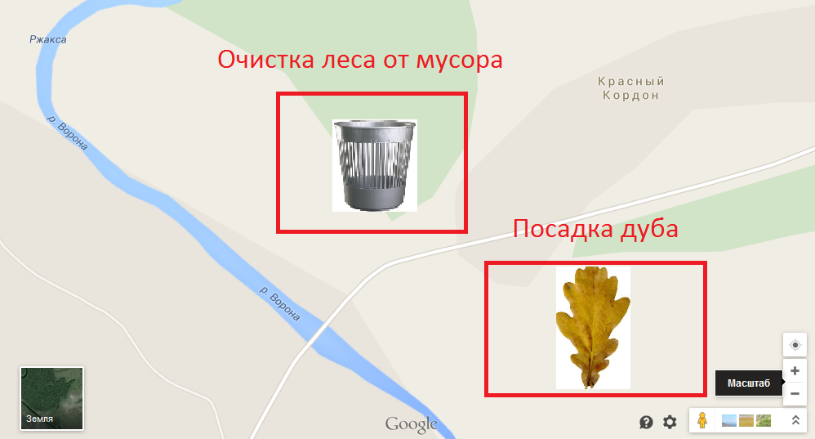

 | 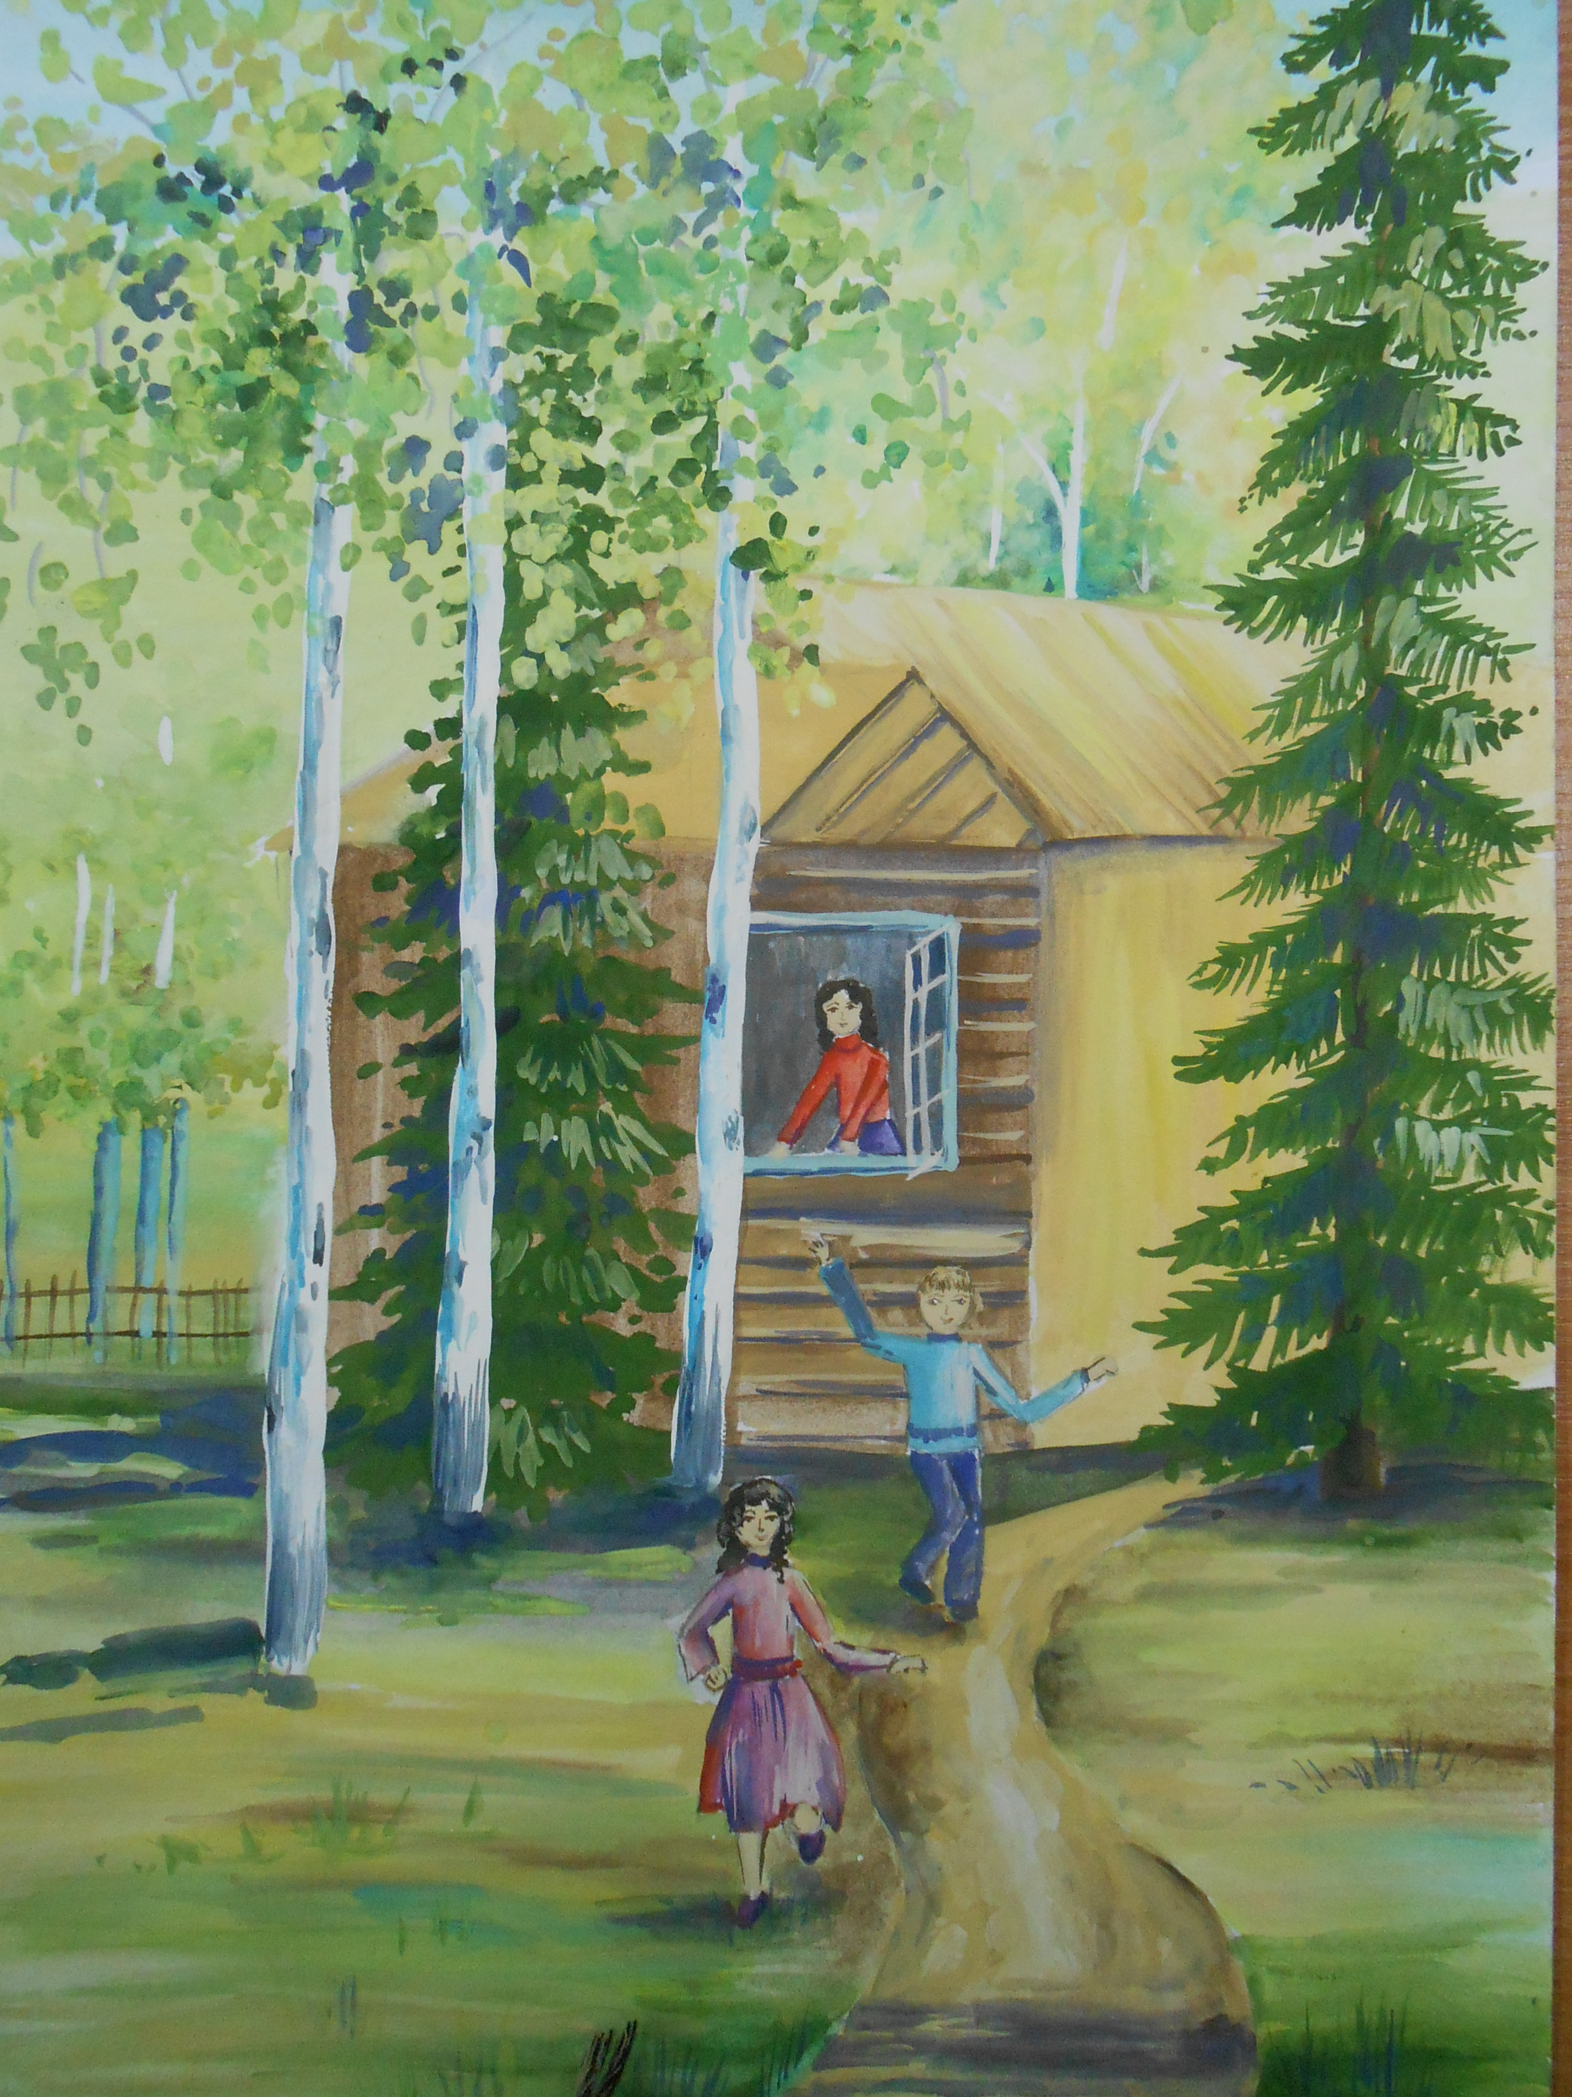
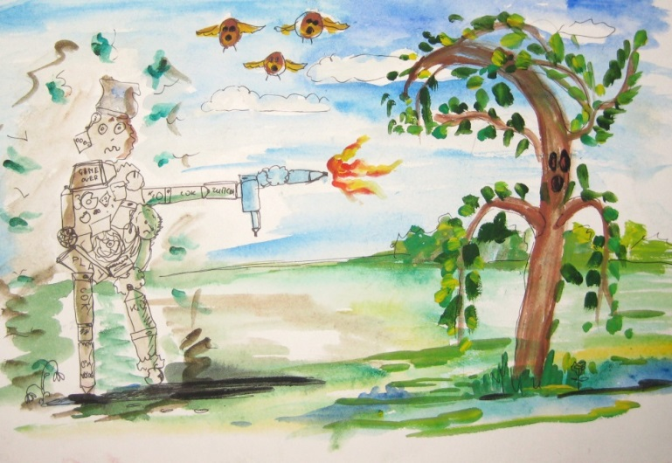 | 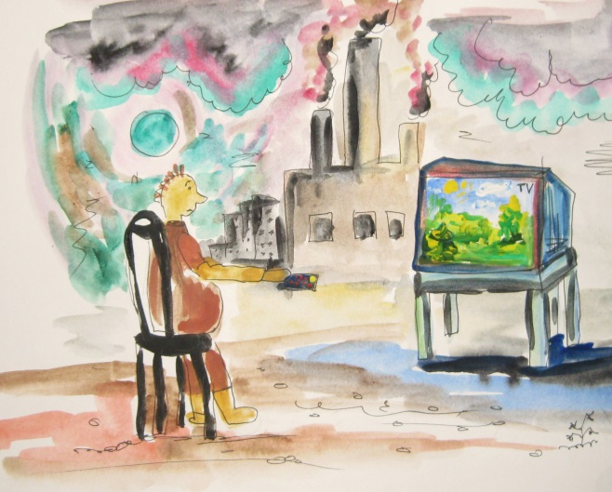
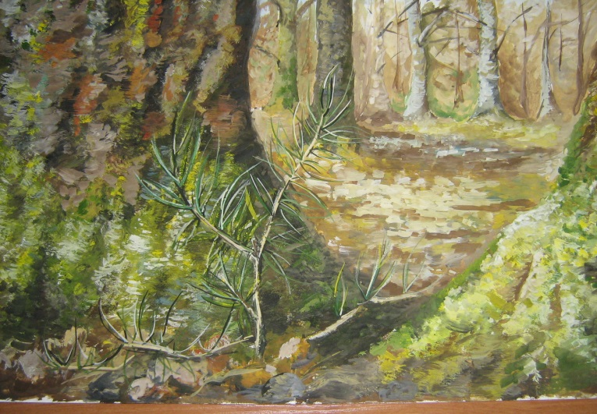 | 